PENGARUH PENGETAHUAN, PEMAHAMAN, DAN KESADARAN PAJAK SERTA PERSEPSI ATAS EFEKTIVITAS SISTEM PERPAJAKAN TERHADAP KEPATUHAN WAJIB PAJAK ORANG PRIBADI YANG MELAKUKAN PEKERJAAN BEBAS
DI KOTA SAMARINDA

SKRIPSI
UNTUK UJIAN SKRIPSI


Oleh :
DESWITA EDI PAKENDEK
2001036062
AKUNTANSI

FAKULTAS EKONOMI DAN BISNIS
UNIVERSITAS MULAWARMAN
SAMARINDA
2025

PENGARUH PENGETAHUAN, PEMAHAMAN, DAN KESADARAN PAJAK SERTA PERSEPSI ATAS EFEKTIVITAS SISTEM PERPAJAKAN TERHADAP KEPATUHAN WAJIB PAJAK ORANG PRIBADI YANG MELAKUKAN PEKERJAAN BEBAS
DI KOTA SAMARINDA

SKRIPSI
UNTUK UJIAN SKRIPSI

Oleh :
DESWITA EDI PAKENDEK
2001036062
AKUNTANSI

FAKULTAS EKONOMI DAN BISNIS
UNIVERSITAS MULAWARMAN
SAMARINDA
2025

HALAMAN PENGESAHAN
Judul Penelitian | : | Pengaruh Pengetahuan, Pemahaman, dan Kesadaran Pajak Serta Persepsi atas Efektivitas Sistem Perpajakan Terhadap Kepatuhan Wajib Pajak Orang Pribadi yang Melakukan Pekerjaan Bebas Di Kota Samarinda
Nama Mahasiswa | : | Deswita Edi Pakendek
NIM | : | 2001036062
Fakultas | : | Ekonomi dan Bisnis
Program Studi | : | S1 Akuntansi

Diajukan untuk Ujian Skripsi/Pendadaran
Menyetujui,
Samarinda, 11 Juli 2025
Pembimbing

Dr. Cornelius Rantelangi, S.E.,MM.,Ak.,CA.,CPA.,CTA.,CSRS.,BKP.
NIP. 196204141988031007

Mengetahui,
Koordinator Program Studi S1 Akuntansi
Fakultas Ekonomi dan Bisnis
Universitas Mulawarman

Dr. Fibriyani Nur Khairin, S.E.,MSA.,Ak.,CA.,CSP.,CIQaR.
NIP. 198502042009122007

PERNYATAAN KEASLIAN SKRIPSI
Saya menyatakan dengan sebenar-benarnya bahwa di dalam naskah Skripsi ini tidak terdapat karya ilmiah yang pernah diajukan oleh orang lain untuk memperoleh gelar akademik di suatu Perguruan Tinggi, dan tidak terdapat karya atau pendapat yang pernah ditulis atau diterbitkan oleh orang lain, kecuali yang secara tertulis dikutip dalam naskah ini dan disebutkan dalam sumber kutipan dan daftar pustaka.
Apabila ternyata di dalam naskah Skripsi ini dapat dibuktikan terdapat unsur-unsur penjiplakan, saya bersedia Skripsi dan Gelar Sarjana atas nama saya dibatalkan, serta diproses sesuai dengan peraturan perundang-undangan yang berlaku.
Samarinda, 20 September 2025

Deswita Edi Pakendek

RIWAYAT HIDUP

Deswita Edi Pakendek, lahir di Kota Palopo, Provinsi Sulawesi Selatan pada tanggal 25 Agustus 2003. Penulis merupakan anak pertama dari pasangan Bapak Edi Frianto dan Ibu Nenny Pakendek Rombe. Penulis memulai pendidikan formal pada jenjang taman kanak-kanak di TK Kristen Harapan pada tahun 2007 dan lulus pada tahun 2008. Kemudian, melanjutkan pendidikan ke jenjang dasar di SD Negeri 488 Patoko dan lulus pada tahun 2014. Lalu melanjutkan pendidikan ke jenjang menengah pertama di SMP Negeri 2 Lamasi dan lulus pada tahun 2017. Selanjutnya pada tahun yang sama penulis melanjutkan pendidikan pada jenjang menengah atas di SMA Lentera Harapan Palopo dan lulus pada tahun 2020.
Pada tahun 2020 penulis melanjutkan pendidikan ke jenjang Strata 1 (S1) Jurusan Akuntansi di Fakultas Ekonomi dan Bisnis Universitas Mulawarman melalui jalur Seleksi Bersama Masuk Perguruan Tinggi Negeri (SBMPTN). Pada tahun 2023, penulis mengikuti program Kuliah Kerja Nyata (KKN) Reguler angkatan 49 bertempat di Desa Muara Bengalon, Kecamatan Bengalon, Kabupaten Kutai Timur, Provinsi Kalimantan Timur.
Samarinda, 11 Juli 2025
Penulis

ABSTRAK
Deswita Edi Pakendek. Pengaruh Pengetahuan, Pemahaman, Dan Kesadaran Pajak Serta Persespsi Atas Efektivitas Sistem Perpajakan Terhadap Kepatuhan Wajib Pajak Orang Pribadi Yang Melakukan Pekerjaan Bebas Di Kota Samarinda. Dibawah Bimbingan Bapak Cornelius Rantelangi. Penelitian Ini bertujuan untuk menganalisis serta membuktikan pengaruh pengetahuan pengetahuan, pemahaman, kesadaran pajak serta persepsi atas efektivitas sistem pengetahuan terhadap kepatuhan wajib pajak orang pribadi yang melakukan pekerjaan bebas di Kota Samarinda. Jenis penelitian ini adalah kuantitatif dengan menggunakan data primer yang diukur dengan skala likert. Jumlah sampel yang memenuhi kriteria dalam penelitian ini sebanyak 100 responden. Penelitian ini menggunakan metode analisis SEM-PLS yang diolah dengan program SmartPLS versi 4.0. Berdasarkan hasil analisis yang telah dilakukan maka diperoleh hasil bahwa variabel pengetahuan, pemahaman, kesadaran pajak serta persepsi atas efektivitas sistem perpajakan berpengaruh signifikan dan positif terhadap variabel kepatuhan wajib pajak.

Kata Kunci: Pengetahuan pajak; pemahaman pajak; kesadaran pajak; persepsi atas
efektifitas sistem perpajakan; kepatuhan wajib pajak orang pribadi

ABSTARCK
Deswita Edi Pakendek, The Influence of Knowledge, Understanding, and Tax Awareness as well as Perception of the Effectiveness of the Tax System on Compliance of Individual Taxpayers Engaging in Freelance Work in the City of Samarinda. Under the Guidance of Mr. Cornelius Rantelangi. This research aims to analyze and prove the influence of knowledge, understanding, tax awareness, and perception of the effectiveness of the tax system on the compliance of individual taxpayers engaging in freelance work in the City of Samarinda. This type of research is quantitative using primary data measured on a Likert scale. The number of samples that met the criteria in this research was 100 respondents. This research uses the SEM-PLS analysis method processed with SmartPLS version 4.0. Based on the analysis results that have been conducted, it is found that the variables of knowledge, understanding, tax awareness, and perception of the effectiveness of the tax system have a significant and positive effect on the taxpayer compliance variable.

Keywords: tax knowledge; tax understanding; tax awareness; perception of
the effectiveness of the tax system; compliance of individual
taxpayers.

KATA PENGANTAR
Puji dan syukur kehadirat Tuhan Yang Maha Esa atas segala kasih dan kebaikanNya, sehingga penulis dapat menyelesaikan penulisan skripsi yang berjudul Pengaruh Pengetahuan, Pemahaman, dan Kesadaran Pajak serta Persepsi atas Efektivitas Sistem Perpajakan Terhadap Kepatuhan Wajib Pajak Orang Pribadi yang Melakukan Pekerjaan Bebas di Kota Samarinda.
Skripsi dengan tidak terlepas dari kerja sama, bimbingan dari berbagai pihak. Oleh karena itu, dalam kesempatan ini penulis mengucapkan terima kasih yang sebesar-besarnya kepada orang yang penulis hormati dan cintai yang telah membantu selama proses penyusunan skripsi ini. Karena, selama penelitian dan penulisan skripsi banyak hambatan dan kendala yang penulis alami, namun berkat bantuan, dorongan serta bimbingan dari berbagai pihak, akhirnya skripsi ini dapat terselesaikan dengan baik, maka penulis mengucapkan banyak terima kasih sebesar-besarnya kepada :
- Prof. Dr. Ir H. Abdunnur, M.Si., IPU., ASEAN Eng selaku Rektor Universitas Mulawarman, yang telah memberikan kesempatan kepada penulis untuk memperoleh pendidikan formal.
- Dr. Zainal Abidin, SE., M.Sc selaku Dekan Fakultas Ekonomi dan Bisnis Universitas Mulawarman.
- Dr. Wulan Lyhing Ratna Sari, SE.,M.Si.,CSP selaku Ketua Jurusan Akuntansi Fakultas Ekonomi dan Bisnis Universitas Mulawarman.
- Dr. Fibriyani Nur Khairin, S.E.,Ak,MSA.,CA.,CSP.,CIQaR selaku Koordinator Program Studi Sarjana Akuntansi Fakultas Ekonomi dan Bisnis Universitas Mulawarman.
- Dr. Cornelius Rantelangi, S.E., MM.,Ak., CA., CPA., CTA., CSRS.,BKP selaku Dosen Pembimbing, yang selalu sabar dan bijaksana dalam meluangkan waktu untuk memberikan bimbingan, ajaran dan ilmu-ilmu baru yang penulis dapatkan selama penyusunan skripsi.
- Bapak dan Ibu Dosen Program Studi Akuntansi Fakultas Ekonomi dan Bisnis Universitas Mulawarman, yang telah memberikan ilmu serta pengetahuan yang sangat bermanfaat selama masa perkuliahan.
- Staf Sivitas Akademika Fakultas Ekonomi dan Bisnis Universitas Mulawarman yang telah membantu dalam proses administrasi yang diperlukan.
- Kepala dan Staf KPP Pratama Samarinda Ulu dan Ilir yang bersedia memberikan data kepada penulis dan membantu dalam proses penelitian.
- Seluruh responden yaitu wajib pajak orang pribadi yang melakukan pekerjaan bebas yang terdaftar pada KPP Pratama Samarinda Ulu dan Ilir yang telah terlibat dalam penelitian ini.
- Kedua orang tua yang penulis cintai, Bapak Edi Frianto dan Ibu Nenny Pakendek Rombe, serta saudara penulis, Michelle Edi Pakendek yang selalu sabar dan tak kenal lelah membantu dalam hal apapun, memberikan dukungan baik moril dan materil, selalu mendoakan serta memotivasi penulis tiada henti secara ikhlas.
- Kepada orang-orang yang tak kalah penting, pemilik NIM. 2001036181, 2001036146, 2001036206, 2001036214, teman yang penulis hargai, yang membersamai penulis sejak menjadi mahasiswa baru, yang selalu bersedia penulis repotkan dan selalu ikut berbahagia atas pencapaian penulis.
- Kepada Derilita Chintya dan Nur Nabila Wardati, teman yang membersamai penulis sejak mengikuti Kuliah Kerja Nyata pada tahun 2023, yang menjadi tempat keluh kesah penulis, yang selalu penulis repotkan dan selalu ikut berbahagia atas pencapaian penulis.
- Serta seluruh pihak yang telah berperan dan membantu baik secara langsung maupun tidak langsung dalam penyelesaian skripsi ini.
Meskipun penulis telah berusaha menyelesaikan skripsi ini, akan tetapi penulis menyadari bahwa kesempurnaan hanyalah milik Tuhan Yang Maha Esa, sehingga segala saran dan masukan atas kekurangan skripsi ini penulis terima dengan pikiran terbuka dan ucapan terima kasih.
Dengan ini penulis berharap semoga skripsi ini berguna bagi para pembaca dan pihak-pihak lain yang berkepentingan, salah satunya sebagai gambaran serta dapat menjadi salah satu sumber informasi yang bermanfaat bagi pihak-pihak yang membutuhkan.

Samarinda, 06 Juli 2025

Deswita Edi Pakendek

DAFTAR ISI
HALAMAN PENGESAHAN ii
ABSTRAK v
KATA PENGANTAR vii
DAFTAR ISI x
DAFTAR TABEL xii
DAFTAR GAMBAR xiii
DAFTAR SINGKATAN xv
BAB I PENDAHULUAN 1
1.1 Latar Belakang 1
1.2 Rumusan Masalah 5
1.3 Tujuan Penelitian 6
1.4 Manfaat Penelitian 6
BAB II KAJIAN PUSTAKA 8
2.1 Landasan Teori 8
2.1.1 Theory of Planned Behavior 8
2.1.2 Technology Acceptance Model (TAM) 9
2.1.3 Kepatuhan Wajib Pajak Orang Pribadi yang Melakukan Pekerjaan Bebas 10
2.1.4 Pengetahuan Pajak 11
2.1.5 Pemahaman Pajak 11
2.1.6 Kesadaran Pajak 12
2.1.7 Persepsi atas Efektivitas Sistem Perpajakan 13
2.2 Penelitian Terdahulu 15
2.3 Kerangka Konseptual 18
2.4 Hipotesis Penelitian 18
2.5 Model Penelitian 22
BAB III METODE PENELITIAN 24
3.1 Definisi Operasional 24
3.2 Populasi dan Sampel 30
3.3 Jenis Data dan Sumber Data 31
3.4 Metode Pengumpulan Data 32
3.5 Analisis Data 32
BAB IV HASIL DAN PEMBAHASAN 35
4.1 Deskripsi Objek Penelitian 35
4.2 Analisis Statistik Deskriptif 35
4.3 Hasil Analisis Data 41
4.4 Pembahasan 49
BAB V PENUTUP 57
5.1 Kesimpulan 57
5.2 Saran 59
DAFTAR PUSTAKA 61
LAMPIRAN 65

DAFTAR TABEL

Tabel 1.1 Data Kepatuhan WPOP Pekerja Bebas Kota Samarinda 2019-2022 2
Tabel 2.1 Penelitian Terdahulu…………………………………………………………. 16

Tabel 4. 1 Penyebaran Kuesioner 32
Tabel 4. 2 Deskriptif Variabel Kepatuhan Wajib Pajak 33
Tabel 4. 3 Analisis Deskriptif Pengetahuan Pajak 34
Tabel 4. 4 Analisis Deskriptif Pemahaman Pajak 35
Tabel 4. 5 Analisis Deskriptif Kesadaran Pajak 36
Tabel 4. 6 Deskriptif Variabel Persepsi atas Efektivitas Sistem Perpajakan 37
Tabel 4. 7 Outer Loading 39
Tabel 4. 8 Average Variance Extracted (AVE) 40
Tabel 4. 9 Cross Loading 41
Tabel 4. 10 Composite Reliability dan Cronbach’s Alpha 42
Tabel 4. 11 R-Square 43
Tabel 4. 12 F-Square 44
Tabel 4. 13 Path Coefficient 45
Tabel 4. 14 Hipotesis 46

DAFTAR GAMBAR
Gambar 2. 1 Kerangka Konseptual 18
Gambar 2. 2 Model Penelitian 22

DAFTAR LAMPIRAN
Lampiran 1 Surat Izin Penelitian 63
Lampiran 2 Surat Persetujuan Izin Riset 65
Lampiran 3 Lembar Kuesioner Penelitian 66
Lampiran 4 Rekapitulasi Data Penelitian 69
Lampiran 5 Hasil Olah Data 78

DAFTAR SINGKATAN
APBN | : Anggaran Pendapatan dan Belanja Negara
DJP | : Direktorat Jendral Pajak
KPP | : Kantor Pelayanan Pajak
NPWP | : Nomor Pokok Wajib Pajak
PLS | : Patrial Least Square
SEM | : Structural Equation Model
SPT | : Surat Pemberitahuan
WPOP | : Wajib Pajak Orang Pribadi

BAB I

PENDAHULUAN
- Latar Belakang
Pajak merupakan sumber penerimaan Negara yang sangat besar, dalam APBN pajak termasuk sumber pendapatan terbesar. Penerimaan pajak Juli 2024 mencapai Rp1.045,32 atau setara dengan 52,56% dari target APBN ( Kementerian Pendayagunaan Aparatur Negara dan Reformasi Birokrasi). Dari sumber informasi ini dinyatakan bahwa secara fakta pajak memberikan kontribusi yang sangat besar dalam penerimaan pendapatan negara. Pajak digunakan oleh negara untuk membangun ekonomi dengan melaksanakan pembangunan infrastruktur, penunjang usaha masyarakat, dan sebagainya yang berguna untuk meningkatkan kesejahteraan rakyat.
Perpajakan di Indonesia menerapkan sistem pemungutan berupa self assessment system. Menurut Sumarsan (2022) sistem ini memberi wajib pajak wewenang untuk menghitung, menyetor, dan melaporkan pajaknya secara mandiri sesuai tenggat waktu. Dalam penerapan self assessment system ini, diharapkan wajib pajak dapat melaksanakan kewajiban perpajakan mereka dengan penuh tanggung jawab dan kejujuran penuh sesuai dengan ketentuan yang berlaku. Namun faktanya, kewanangan yang diberikan ini seringkali dimanfaatkan secara tidak semestinya, sehingga wajib pajak memiliki celah untuk tidak patuh dalam menjalankan kewajiban perpajakan yang semestinya dipenuhi (Karlinah, 2022).
Jumlah wajib pajak dari tahun ke tahun semakin bertambah, namun bertambahnya jumlah wajib pajak tersebut tidak diimbangi dengan kepatuhan wajib pajak dalam membayar pajak. Wajib pajak orang pribadi yang melakukan pekerjaan bebas dapat menjadi salah pelaku ketidakpatuhan dalam menjalankan kewajiban perpajakannya. Wajib pajak orang pribadi yang melakukan pekerjaan bebas lebih rentan melakukan kecurangan atau pelanggaran pajak karena melakukan pembukuan dan pencatatan, serta pelaporan atas usaha mereka sendiri. Di Kota Samarinda khususnya pada KPP Pratama Samarinda Ulu dan Ilir yang jumlah wajib pajaknya terus bertambah tiap tahunnya, namun tidak sejalan dengan peningkatan kepatuhannya
Tabel 1.1 Data Kepatuhan WPOP Pekerja Bebas Kota Samarinda 2019-2022
Tahun | KPP Pratama Samarinda Ulu |  |  | KPP Pratama Samarinda Ilir
Tahun | WPOP Pekerja Bebas Terdaftar | Pelaporan  SPT | Rasio Kepatuhan | WPOP Pekerja Bebas Terdaftar | Pelaporan SPT | Rasio Kepatuhan
2019 | 25.010 | 2.448 | 10% | 712 | 198 | 28%
2020 | 41.516 | 2.220 | 5% | 760 | 241 | 32%
2021 | 44.308 | 2.676 | 6% | 819 | 256 | 31%
2022 | 47.981 | 3.742 | 8% | 869 | 279 | 32%
Sumber: KPP Pratama Samarinda Ulu dan Ilir
Berdasarkan tabel 1.1, pada KPP Samarinda Ulu dan Samarinda Ilir tahun 2019-2022 WPOP Pekerja Bebas yang terdaftar mengalami peningkatan tiap tahunnya, namun tidak berbanding lurus dengan rasio kepatuhannya. Peran wajib pajak sangat penting dalam meningkatkan penerimaan pajak. Maka dari itu, pemerintah dapat mengambil langkah yang tegas untuk menghimbau wajib pajak dalam melakukan tugasnya, khususnya wajib pajak orang pribadi pekerja bebas yang melakukan perhitungan pajaknya secara individu.
Dalam Theory of Planned Behavior dijelaskan bahwa perilaku individu dipengaruhi oleh keyakinan individu itu sendiri. Maka dari itu wajib pajak akan berperilaku patuh jika wajib pajak tersebut memiliki keyakinan yang positif terhadap pajak. Ada beberapa faktor yang dapat meningkatkan kepatuhan wajib pajak. Salah satu faktor yang dapat meningkatkan kepatuhan wajib pajak yaitu, Pengetahuan pajak. Pengetahuan pajak adalah proses wajib pajak dalam mengetahui informasi dasar tentang perpajakan sesuai dengan undang-undang tentang perpajakan yang berlaku di suatu negara. Seperti penelitian yang dilakukan oleh Hartini dan Sopian (2018) menjelaskan bahwa pengetahuan perpajakan berpengaruh positif dan signifikan terhadap kepatuhan wajib pajak orang pribadi. Namun, hasil penelitian tersebut berbeda dengan hasil penelitian yang dilakukan oleh Nasiroh dan Afiqoh (2023) yang menjelaskan bahwa pengetahuan perpajakan tidak berpengaruh positif terhadap kepatuhan wajib pajak orang pribadi.
Adanya pengetahuan yang dimiliki oleh wajib pajak harus diiringi dengan pemahaman pajak yang berasal dari individu wajib pajak. Pemahaman pajak merupakan usaha wajib pajak untuk mengerti akan aturan tentang perpajakan. Wajib pajak yang memiliki pemahaman pajak yang baik, akan terdorong untuk melaksanakan kewajiban perpajakannya (Pebrina & Hidayatulloh, 2020). Seperti penelitian yang dilakukan oleh As’ari (2018) menjelaskan bahwa pemahaman perpajakan bersifat positif signifikan terhadap kepatuhan wajib pajak orang pribadi. Namun berbeda dengan penelitian oleh Sulistyorini (2019) yang menjelaskan bahwa pemahaman pajak tidak berpengaruh terhadap kepatuhan wajib pajak.
Faktor lain yang berasal dari dalam diri wajib pajak yang juga dapat mempengaruhi kepatuhan adalah kesadaran pajak. Jika kesadaran pajak meningkat maka kepatuhan wajib pajak juga akan meningkat. Namun, masih banyak yang kurang menyadari pentingnya peran pajak bagi negara dikarenakan kurangnya pengetahuan dan pemahaman akan perpajakan, (Jaya, 2019). Dalam penelitian yang dilakukan oleh Priambodo dan Yushita (2017) menjelaskan bahwa kesadaran wajib pajak berpengaruh positif dan signifikan terhadap kepatuhan wajib pajak. Penelitian tersebut bertolak belakang dengan penelitian yang dilakukan oleh Moridu et al (2022) yang menjelaskan bahwa kesadaran wajib pajak tidak berpengaruh positif dan signifikan terhadap kepatuhan wajib pajak.
Selain itu, persepsi pajak atas efektivitas sistem perpajakan juga dapat menjadi salah satu faktor yang berpengaruh dalam mewujudkan kepatuhan wajib pajak. Hal ini berdasar pada cara pandang wajib pajak dalam menyikapi suatu sistem perpajakan yang meliputi kualitas, kuantitas dan waktu. Dalam penelitian yang dilakukan oleh Dewi (2011) masih banyak wajib pajak yang memiliki persepsi yang keliru terhadap pajak yang dapat mempengaruhi kepatuhan wajib pajak dalam memenuhi kewajiban perpajakannya. Maka dari itu, untuk meningkatkan kepatuhan wajib pajak diperlukan penyempurnaan dalam sistem administrasi seacara modern agar menciptakan persepsi yang positif terhadap efektivitas sistem perpajakan. Irawati dan Sari (2019) dalam penelitiannya menyatakan bahwa persepsi wajib pajak berpengaruh positif dan signifikan terhadap kepatuhan wajib pajak. Sedangkan, dalam penelitian Trida dan Jenni (2020) menyatakan bahwa persepsi atas efektivitas sistem perpajakan tidak berpengaruh signifikan terhadap kepatuhan wajib pajak orang pribadi.
Direktoral Jendral Pajak telah berupaya melakukan berbagai cara dalam meningkatkan kepatuhan wajib pajak, namun faktanya masih banyak wajib pajak yang tidak patuh dalam melakukan kewajiban perpajakannya. Seperti kepatuhan wajib pajak yang terdaftar di KPP Pratama Samarinda Ulu dan Ilir yang dirasa masih kurang patuh dalam menjalankan kewajiban pepajakannya. Penyebab kurangnya kepatuhan wajib pajak pada KPP Pratama Samarinda Ulu dan Ilir masih belum diketahui secara pasti. Maka dari itu diperlukan penelitian lebih lanjut untuk mengidentifikasi faktor-faktor yang mempengaruhi kepatuhan wajib pajak, diantaranya pengetahuan pajak, pemahaman pajak, kesadaran pajak dan persepsi atas efektivitas sistem perpajakan. Berdasarkan permasalahan tersebut, penulis tertarik untuk melakukan penelitian dengan judul: “Pengaruh Pengetahuan, Pemahaman, dan Kesadaran Pajak serta Persepsi atas Efektivitas Sistem Perpajakan Terhadap Kepatuhan Wajib Pajak Orang Pribadi yang melakukan Pekerjaan Bebas di Kota Samarinda”.
- Rumusan Masalah
Berdasarkan uraian dari latar belakang, maka rumusan masalah yang akan dikaji dalam penelitian ini adalah :
- Apakah pengetahuan pajak berpengaruh signifikan dan positif terhadap kepatuhan wajib pajak orang pribadi yang melakukan pekerjaan bebas di Kota Samarinda?
- Apakah pemahaman pajak berpengaruh signifikan dan positif terhadap kepatuhan wajib pajak orang pribadi yang melakukan pekerjaan bebas di Kota Samarinda?
- Apakah kesadaran pajak berpengaruh signifikan dan positif terhadap kepatuhan wajib pajak orang pribadi yang melakukan pekerjaan bebas di Kota Samarinda?
- Apakah persepsi atas efektivitas sistem perpajakan berpengaruh terhadap kepatuhan wajib pajak orang pribadi yang melakukan pekerjaan bebas di Kota Samarinda?
- Tujuan Penelitian
Berdasarkan rumusan masalah, maka tujuan dari penelitian ini adalah :
- Untuk mengetahui pengaruh pegetahuan pajak terhadap kepatuhan wajib pajak orang pribadi yang melakukan pekerjaan bebas di Kota Samarinda.
- Untuk mengetahui pengaruh pemahaman pajak terhadap kepatuhan wajib pajak orang pribadi yang melakukan pekerjaan bebas di Kota Samarinda.
- Untuk mengetahui pengaruh kesadaran pajak terhadap kepatuhan wajib pajak orang pribadi yang melakukan pekerjaan bebas di Kota Samarinda.
- Untuk mengetahui pengaruh persepsi pajak terhadap kepatuhan wajib pajak orang pribadi yang melakukan pekerjaan bebas di Kota Samarinda.

- Manfaat Penelitian
Dari penelitian ini diharapkan dapat bermanfaat bagi semua dalam kepentingan sesuai dengan tujuannya.
- Manfaat Teoritis
Diharapkan penelitian ini akan berguna sebagai alat pembuktian teori yang diangkat dalam penelitian ini, yaitu teori planed behavior dan technology acceptance model yang berkaitan pada pengaruh pengetahuan, pemahaman, kesadaran serta persepsi pajak terhadap kepatuhan wajib pajak.
- Manfaat Praktis
- Untuk KPP Pratama Samarinda Ulu dan Ilir
Diharapkan dapat menjadi informasi terkait kepatuhan wajib pajak, pengetahuan dan pemahaman pajak, kesadaran pajak, serta persepsi atas efektivitas sistem perpajakan yang dapat dijadikan acuan oleh instansi atau kantor pajak dalam memaksimalkan kepatuhan pajak dan mengoptimalkan realisasi penerimaan pajak
- Bagi Peneliti Selanjutnya
Diharapkan dari hasil penelitian ini dapat memberikan informasi dan wawasan tentang perpajakan kepada wajib pajak dalam meningkatkan kesadaran akan perpajakan dan menunaikan kewajibannya sebagai wajib pajak dan dapat menjadi acuan untuk melanjutkan penelitian selanjutnya.

BAB II

KAJIAN PUSTAKA
- Landasan Teori
- Theory of Planned Behavior
Theory of Planned Behavior merupakan pengembangan dari Theory of Reasoned Action yang dikemukakan oleh Ajzen dan Fishbein pada tahun 1991. Menurut Saputra (2019) Theory of Planned Behavior adalah teori sikap yang banyak diaplikasikan dalam mempelajari perilaku manusia. Ada tiga faktor yang menjadi penyebab perilaku muncul, yaitu behavioral beliefs, normatif beliefs, dan control beliefs.
- Behavioral Beliefs
Behavioral beliefs merupakan keyakinan individu tentang hasil dari suatu tindakan dan evaluasi terhadap hasil tindakan tersebut tersebut. Keyakinan dan evaluasi tersebut akan membentuk variabel sikap.
- Normatif beliefs
Normatif beliefs merupakan keyakinan individu terhadap harapan normatif orang lain yang relevan terkait persetujuan atau penolakan terhadap suatu tindakan. Keyakinan ini akan membentuk variabel norma subjektif.
- Control beliefs
Control beliefs merupakan keyakinan individu yang didasarkan pada pengalaman sebelumnya dengan perilaku, serta faktor-faktor yang dapat mendukung atau menghambat persepsinya terhadap perilaku tersebut.
Keyakinan tersebut akan membentuk variabel kontrol perilaku yang dipersepsikan atas perilaku.
- Technology Acceptance Model (TAM)
Model TAM dikembangkan oleh Davis F.D (1989), merupakan sebuah keyakinan sikap yang diberikan sebagai penentu yang dijadikan pada sebuah sistem informasi yang telah disediakan. Manfaat dan kemudahan yang dirasakan oleh pengguna adalah dua penentu utama penerimaan teknologi informasi menurut teori Technology Acceptance Model (TAM). Menurut Davis (1989) kegunaan yang dirasakan sebagai pengukur sejauh mana seseorang percaya bahwa sistem meningkatkan kinerja kerja atau kinerja penggunaan sistem.
Persepsi kemudahan pengguna menurut Davis (1989) adalah alasan pengguna menggunakan sebuah sistem dan menjelaskan sistem tersebut dapat diterima oleh pengguna. Hal ini sejalan dengan persepsi wajib pajak atas efektivitas sistem perpajakan. Jika wajib pajak percaya bahwa sistem perpajakan mudah untuk digunakan dan informasi yang disediakan dapat membantu dalam menjalakan kewajiban perpajakannya, maka sistem tersebut dapat diterima oleh wajib pajak atau dapat dikatakan wajib pajak memiliki persepsi yang baik terhadap sistem perpajakan. Sebaliknya, jika wajib pajak sulit menggunakan sistem perpajakan dan tidak mendapatkan informasi yang dapat membantu dalam melaksanakan kewajibannya, maka sistem tersebut tidak dapat diterima oleh wajib pajak.

- Kepatuhan Wajib Pajak Orang Pribadi yang Melakukan Pekerjaan Bebas
Kepatuhan pajak dapat didefinisikan sejauh mana wajib pajak mematuhi peraturan perpajakan sesuai dengan undang-undang yang berlaku di suatu negara (Mohamad et al., 2010). Dalam hal ini kepatuhan pajak meliputi pembayaran pajak dengan tepat waktu, pelaporan pajak dengan jelas dan mematuhi seluruh prosedur yang berlaku. Terdapa 2 (dua) macam kepatuhan pajak yaitu kepatuhan formal dan kepatuhan material. Kepatuhan formal adalah kepatuhan wajib pajak dalam memenuhi kewajiban seperti menyetor dan melaporkan pajak dengan tapat waktu, sedangkan kepatuhan material adalah kepatuhan yang berkaitan dengan kebenaran dari pelaporan seperti penghasilan yang diterima, biaya yang dikeluarkan, pajak yang dipotong dan jumlah pajak yang masih harus dibayarkan (Menanda et al., 2020).
Salah satu pelaku wajib pajak yaitu wajib pajak orang pribadi yang melakukan pekerjaan bebas. Dalam Undang-Undang Pasal 1 No. 24 mengenai Ketentuan Umum dan Tata Cara Perpajakan (KUP), pekerjaan bebas mengacu pada aktivitas yang dilakukan oleh individu yang memiliki keahlian khusus, dengan tujuan untuk memperoleh penghasilan tanpa adanya ikatan formal dengan institusi atau hubungan kerja tertentu. Menurut Aziatul & Hendarmin (2021), wajib pajak orang pribadi yang melakukan pekerjaan bebas adalah individu yang mengelola usaha dan yang menjalani profesi tertentu tanpa terikat pada suatu hubungan kerja dengan pemberi kerja. Berdasarkan definisi tersebut, dapat disimpulkan bahwa wajib pajak orang pribadi yang melakukan pekerjaan bebas adalah individu yang mendapatkan pendapatan melalui penerapan keahlian mereka tanpa terikat dalam pekerjaan formal. Profesi yang tergolong dalam pekerjaan bebas adalah konsultan, dokter, pengacara, notaris, dan pekerjaan yang dilakukan oleh suatu individu yang mempunyai keahlian khusus dan tidak terikat oleh hubungan kerja.
- Pengetahuan Pajak
Pengetahuan pajak merupakan informasi dasar yang digunakan wajib pajak untuk melaksanakan hak dan kewajiban perpajakannya untuk bertindak dan mengambil keputusan (Novianingdyah, 2022). Informasi dasar tersebut meliputi kemampuan wajib pajak dalam mengetahui peraturan perpajakan berdasarkan undang-undang yang berlaku. Wajib pajak yang memiliki pengetahuan pajak akan berusaha menjalankan kewajibannya agar terhindar dari sanksi-sanksi perpajakan yang berlaku, (Larasati et al., 2020).
Menurut Rahayu (2020) pengetahuan pajak adalah aspek penting dalam meningkatkan kesadaran wajib pajak. Tingkat pengetahuan pajak masyarakat dapat dilihat melalui indikator latar belakang pendidikan yang dimiliki. Tentunya dengan tingkat pendidikan yang lebih tinggi, wajib pajak akan lebih mudah dalam mengetahui informasi dasar perpajakan dan meningkatkan kesadaran mereka terhadap kewajiban perpajakan yang harus dipenuhi.
- Pemahaman Pajak
Pemahaman pajak merupakan wajib pajak memahami peraturan, tata cara perpajakan dan menerapkan kewajibannya sebagai wajib pajak (Pratama & Nurhayati, 2023). Menurut Sulastiningsih et al. (2023), pemahaman pajak merupakan pemahaman masyarakat terhadap sistem pemungutan pajak yang berlaku di Indonesia. Berdasarkan definisi tersebut maka dapat disimpulkan pemahaman pajak merupakan proses wajib pajak memahami segala peraturan dan prosedur pajak untuk diterpakan dalam memenuhi kewajibannya.
Wajib pajak yang memiliki pengetahuan pajak akan memberikan efek pada pemahaman pajak yang baik. Karena tingkat pemahaman pajak yang baik pada wajib pajak dapat merealisasikan dan menyesuaikan peraturan perpajakan yang berlaku untuk mematuhi kewajiban perpajakannya. Wajib pajak yang memiliki pemahaman pajak yang baik dapat menjalankan administrasi perpajakan dengan efektif, seperti menghitung pajak yang terutang dan mengisi serta melaporkan surat pemberitahuan tahunan (SPT), dan juga memahami ketentuan penagihan pajak dan hal-hal terkait kewajiban perpajakan.
Dalam penelitian yang dilakukan oleh Mulyati & Ismanto (2021), pemahaman perpajakan yang harus dimiliki wajib pajak, mencakup :
- Ketentuan umum dan prosedur perpajakan.
- Struktur pajak yang ditetapkan di Indonesia.
- Fungsi perpajakan.
- Kesadaran Pajak
Kesadaran merupakan kemampuan manusia dalam memahami realitas dan bertindak untuk menyikapi realitas. Kesadaran pajak adalah bentuk kontribusi wajib pajak untuk pembangunan dan kemajuan dalam suatu Negara. Wajib pajak yang memiliki kesadaran pajak akan memenuhi kewajiban perpajaknnya dan tidak merasa dirugikan akan pemungutan dari pajak tersebut (Hartini & Sopian, 2018). Kesadaran timbul ketika wajib pajak memahami makna, fungsi dan tujuan dari pembayaran pajak kepada Negara. Dengan kesadaran yang tinggi akan perpajakan, kepatuhan wajib pajak akan meningkat. Selain itu, kesadaran tersebut juga mendorong sikap kritis terhadap permasalahan perpajakan, seperti kebijakan yang ditetapkan pemerintah untuk mencapai tujuan. Hal ini penting agar penerimaan dari sektor pajak sebagai sumber pendapatan utama dapat dikelola oleh Negara dengan transparan dan akuntabel untuk mewujudkan kesejahteraan masyarakat. Pengetahuan perpajakan merupakan faktor yang dapat meninggikan kesadaran perpajakan untuk memenuhi kewajiban sebagai wajib pajak, dikarena informasi berupa pengetahuan tentang pajak yang dipengaruhi oleh pendidikan formal dan non-formal di bidang perpajakan sangat penting dalam membentuk kesadaran wajib pajak, (Rahayu, 2020).
Menurut Sulastiningsih et al. (2023), ada tiga bentuk kesadaran pajak yaitu sebagai berikut :
- Kesadaran bahwa pajak merupakan bentuk partisipasi rakyar dalam menunjang pembangunan untuk meningkatkan kesejahteraan warga negara
- Kesadaran bahwa penundaan atau pengurangan pembayaran pajak akan menghambat pembangunan
- Kesadaran bahwa pajak ditetapkan atas dasar undang-undang, sehingga menjadi kewajiban bagi warga negara.
- Persepsi atas Efektivitas Sistem Perpajakan
Menurut Kamus Besar Bahasa Indonesia (KBBI), persepsi adalah proses seseorang untuk mengetahui hal dari pandangannya dan memberi tanggapan langsung akan hal tersebut. Maka dari itu, persepsi pajak dapat diartikan sebagai tanggapan wajib pajak tentang perpajakan baik itu sistem pajak, instansi dan manfaat dari penerimaan pajak itu sendiri. Persepsi wajib pajak atas efektifitas sistem perpajakan adalah tanggapan wajib pajak secara langsung terhadap sistem perpajakan yang di terapkan baik dari sisi kualitas, kuantitas dan waktu dari sistem perpajakan tersebut.
Persepsi dari wajib pajak dapat positif atau negatif tergantung dengan yang dirasakan oleh wajib pajak terhadap sistem pembayaran pajak tersebut. Pemerintah berperan penting untuk menampilkan citra yang baik terhadap wajib pajak sehingga dapat memberikan persepsi yang baik kepada wajib pajak. Dengan itu, pemerintah dapat membenahi sarana dan prasarana perpajakan untuk dapat memberikan pelayanan yang lebih baik lagi, (Irawati & Sari, 2019). Sebelumnya Direktoral Jendral Pajak (DJP) sudah membuat sistem pendukung yang diharapkan dapat memudahkan wajib pajak dalam membayar dan melaporkan kewajiban pajaknya. Sistem tersebut meliputi e-filling, e-billing, e-NPWP, e-register dan lainnya. Dengan adanya sistem tersebut membuat wajib pajak melakukan proses perpajakan dengan mudah dan cepat sehingga dapat menumbuhkan persepsi yang baik atas efektifitas sistem perpajakan dapat meningkatkan kepatuhan wajib pajak.

- Penelitian Terdahulu
No | Peneliti | Judul | Variabel | Hasil Penelitian
1 | Putut Priambodo, Amanita Novi Yushita (2017) | Pengaruh Pemahaman Peraturan Pajak, Sanksi Perpajakan, dan Kesadaran Wajib Pajak, Terhadap Kepatuhan Wajib Pajak Orang Pribadi di Kantor Pelayanan Pajak Pratama Kabupaten Purwerejo Tahun 2017 | Pemahaman Peraturan Pajak (X1), Sanksi Perpajakan (X2), Kesadaran Wajib Pajak (X3), dan Kepatuhan Wajib Pajak (Y) | Hasil penelitian menunjukkan bahwa pemahaman peraturan perpajakan berpengaruh positif dan signifikan terhadap kepatuhan wajib pajak orang pribadi pada KPP Pratama Purworejo tahun 2017, sanksi perpajakan berpengaruh positif signifikan terhadap kepatuhan wajib pajak, dan kesadaran wajib pajak berpengaruh positif dan signifikan terhadap kepatuhan wajib pajak orang pribadi di KPP Pratama Purworejo pada tahun 2017.
2 | Oki Sri Hartini, Dani Sopian (2018) | Pengaruh Pengetahuan Perpajakan dan Kesadaran Wajib Pajak Terhadap Kepatuhan Wajib Pajak Orang Pribadi (Studi Kasus Pada Kantor Pelayanan Pajak Pratama Karees) | Pengetahuan Perpajakan (X1), Kesadaran Wajib Pajak (X2), Kepatuhan Wajib Pajak (Y) | Hasil bahwa pengetahuan perpajakan dan kesadaran wajib pajak berpengaruh positif terhadap kepatuhan wajib pajak orang pribadi.
3 | Nur Ghailina As’ari (2018) | Pengaruh Pemahaman Peraturan Perpajakan, Kualitas Pelayanan, Kesadaran Wajib Pajak dan Sanksi Pajak Terhadap Kepatuhan Wajib Pajak Orang Pribadi (Studi Empiris pada Wajib Pajak Orang Pribadi Kecamatan Rongkop) | Pemahaman Peraturan Perpajakan (X1), Kualitas Layanan (X2), Kesadaran Wajib Pajak (X3), Sanksi Pajak, Kepatuhan Wajib Pajak (Y) | Pemahaman peraturan perpajakan, kualitas layanan, kesadaran wajib pajak dan sanksi pajak berpengaruh positif terhadap kepatuhan wajib pajak orang pribadi pada Kecamatan Rongkop
Disambung ke halaman berikutnya

Tabel 2.1 Sambungan
No | Peneliti | Judul | Variabel | Hasil Penelitian
4 | Steven Candra (2018) | Pengaruh Pengetahuan Perpajakan, Sanksi Pajak dan Tingkat Kepercayaan Sistem Pemerintahan dan Hukum Terhadap Kemauan Wajib Pajak Orang Pribadi yang melakukan Pekerjaan Bebas untuk melaksanakan Kewajiban Perpajakannya | Pengetahuan Perpajakan (X1), Sanksi Pajak (X2), Tingkat Kepercayaan Sistem Pemerintahan dan Hukum (X3), dan Kemauan Wajib Pajak Orang Pribadi yang melakukan Pekerjaan Bebas (Y1) | Dalam penelitian ini terdapat 10 responden dan menggunakan metode analisis regresi linear berganda. Hasil dari penelitian menunjukkan bahwa pengetahuan perpajakan, sanksi pajak, dan tingkat kepercayaan sistem pemerintahan dan hukum berpengaruh positif terhadap kemauan membayar pajak wajib pajak orang pribadi yang melakukan pekerjaaan bebas di Kota Palembang.
5 | Wiwit Irawati, Arum Kumala Sari (2019) | Pengaruh Persepsi Wajib Pajak dan Preferensi Risiko terhadap Kepatuhan Wajib Pajak | Persepsi Wajib Pajak (X1), Preferensi Risiko (X2), dan Kepatuhan Wajib Pajak (Y) | Hasil dari penelitian ini menunjukkan persepsi wajib pajak berpengaruh positif dan signifikan terhadap kepatuhan wajib pajak, sedangkan preferensi risiko tidak mempengaruhi kepatuhan wajib pajak. Namun secara keseluruhan persepsi wajib pajak dan preferensi risiko berpengaruh signifikan terhadap kepatuhan wajib pajak.
Disambung kehalaman berikutnya

2.2 Tabel Sambungan
No | Penulis | Judul Penelitian | Variabel | Hasil Penelitian
6 | Trida, Jenni (2020) | Pengaruh Pemahaman Akuntansi, Kepercayaan Terhadap Aparat Pajak, Manfaat yang dirasakan, Persepsi atas Efektifitas Sistem Perpajakan dan Tingkat Pengahasilan terhadap Kepatuhan Wajib Pajak Orang Pribadi Yang Menjalankan Usaha Mikro Kecil dan Menengah (UMKM) di Kota Tanggerang | Pemahaman Akuntansi (X1), Kepercayaan Terhadap Aparat Pajak (X2), Manfaat yang dirasakan (X3), Persepsi atas Efektivitas Sistem Perpajakan (X4), Tingkat Penghasilan (X5) dan Kepatuhan Wajib Pajak (Y) | Hasil penelitian menunjukkan bahwa pemahaman akauntansi dan tingkat penghasilan berpengaruh signifikan terhadap kepatuhan wajib pajak, sedangkan kepercayaan terhadap aparat pajak, manfaat yang dirasakan wajib pajak, dan persepsi wajib pajak atas efektivitas sistem perpajakan tidak berpengaruh signifikan terhadap kepatuhan wajib pajak.
7 | Irwan Moridu, Ni Made Putu Widianingsih, Nurcahya Hartaty Posumah (2022) | Sistem E-Filling, Pengetahuan Perpajakan dan Kesadaran Wajib Pajak terhadap Kepatuhan Wajib Pajak Orang Pribadi | Sistem E-Filling (X1), Pengetahuan Perpajakan (X2), Kesadaran Wajib Pajak (X3), dan Kepatuhan Wajib Pajak (Y) | Hasil dari penelitian ini menunjukkan bahwa pengetahuan perpajakan berpengaruh positif dan signifikan terhadap kepatuhan wajib pajak, sedangkan sistem e-filling dan kesadaran wajib pajak tidak berpengaruh signifikan.
Sumber: Data Diolah, 2025

- Kerangka Konseptual
Berdasarkan landasan teoritis dan beberapa penelitian terdahulu yang digunakan sebagai acuan terhadap keterkaitannya dengan fenomena dan variabel penelitian, kemudian peneliti menyusun suatu struktur konseptuan yang akan digunakan dalam rangka penelitian sebagai berikut :
Theory of Planned Behavior
Technology Acceptance Model

Behavioral beliefs
Normatif
beliefs
Persepsi Atas Efektivitas Sistem Perpajakan
Kesadaran Pajak
Pengetahuan Pajak
Kepatuhan Wajib Pajak Orang Pribadi Yang Melakukan Pekerjaan Bebas
Pemahaman Pajak
Gambar 2. 1 Kerangka Konseptual

- Hipotesis Penelitian
- Pengaruh pengetahuan pajak terhadap kepatuhan wajib pajak orang pribadi yang melakukan pekerjaan bebas
Theory of Planned Behavior yang menjelaskan mengenai sikap yang diaplikasikan dalam mempelajari perilaku manusia. Perilaku tersebut disebabkan oleh tiga faktor, diantaranya behavior beliefs, normative beliefs, dan control beliefs. Behavior beliefs menjelaskan bahwa sikap terhadap perilaku ditentukan oleh evaluasi individu mengenai hasil yang berhubungan dengan perilaku. Sikap tersebut merupakan evaluasi individu baik itu positif atau negatif terhadap suatu objek. Hal tersebut berkaitan dengan pengetahuan wajib pajak. Adanya pengetahuan yang dimiliki wajib pajak akan menjadikan wajib pajak mengetahui sikap yang memberikan hasil positif, sehingga akan memunculkan niat mereka untuk melakukan kewajiban perpajaknnya. Begitupun sebaliknya jika wajib pajak yang kurang memahami informasi dasar pajak maka akan memiliki sikap yang tidak patuh dalam kewajiban perpajakannya.
Penelitian yang dilakukan oleh Aziatul & Hendarmin (2021) menjelaskan bahwa pengetahuan pajak berpengaruh positif dan signifikan terhadap kepatuhan wajib pajak orang pribadi yang melakukan pekerjaan bebas. Maka dapat dirumuskan hipotesis sebagai berikut:
H₁ : Pengetahuan pajak berpengaruh positif dan signifikan terhadap kepatuhan wajib pajak orang pribadi pekerja bebas
- Pengaruh pemahaman pajak terhadap kepatuhan wajib pajak orang pribadi yang melakukan pekerjaan bebas
Dalam Theory of Planned Behavior menjelaskan bahwa sikap seorang individu dapat dipengaruhi oleh tiga faktor, diantaranya behavior beliefs, normative beliefs, dan control beliefs. Behavior beliefs merupakan keyakinan yang dimiliki individu terhadap suatu perilaku yang mendorong munculnya sikap. Sikap tersebut merupakan evaluasi individu baik itu positif atau negatif terhadap suatu objek. Pada konteks perpajakan, behavior beliefs berkaitan dengan pemahaman pajak. Dengan pemahaman yang dimiliki oleh wajib pajak akan memberikan keyakinan untuk melakukan sesuatu berdasarkan hasil yang akan bermanfaat untuk mereka, yaitu dengan bersikap patuh pada perpajakan. Wajib pajak yang memiliki pemahaman pajak yang baik akan menumbuhkan sikap patuh terhadap kewajiban perpajakannya.
Berdasarkan penelitian yang dilakukan oleh Zahrani (2019) menyatakan bahwa pemehaman perpajakan berpengaruh positif terhadap kepatuhan wajib pajak. Semakin pemahaman wajib pajak mengenai perpajakan maka semakin mudah untuk wajib pajak dalam melaksanakan kewajiban perpajakannya dan dapat meningkatkan kepatuhan pajak. Dari penjelasan tersebut, maka ditetapkan hipotesis sebagai berikut:
H₂ : Pemahaman pajak berpengaruh positif dan signifikan terhadap kepatuhan wajib pajak orang pribadi pekerja bebas
- Pengaruh kesadaran pajak terhadap kepatuhan wajib pajak orang pajak pribadi yang melakukan pekerjaan bebas
Theory of Planned Behavior merupakan teori yang menjelaskan mengenai perilaku atau sikap seorang individu yang ditimbulkan oleh tiga faktor, yaitu behavior beliefs, normative beliefs, dan control beliefs. Normative belief merupakan keyakinan suatu individu ditentukan dari individu lain atau kelompok yang cukup berpengaruh. Individu akan melakukan sesuatu jika adanya dorongan dari pihak lain yang berpengaruh atau menguntungkan untuk dirinya. Pada konteks perpajakan, normative beliefs merupakan kesadaran wajib pajak yang timbul karena adanya dorongan atau motivasi untuk menjadi wajib pajak yang teladan. Sehingga semakin seorang wajib pajak memiliki kesadaran pajak, maka wajib pajak akan lebih taat dan patuh terhadap kewajiban perpajakan.
Dalam penelitian yang dilakukan oleh Amran (2018) dan Brata et al (2017) menjelakan bahwa kesadaran wajib pajak berpengaruh signifikan dan positif terhadap kepatuhan wajib pajak orang pribadi yang melakukan pekerjaan bebas. Dari penjelasan tersebut maka ditetapkan hipotesis sebagai berikut:
H₃ : Kesadaran pajak berpengaruh positif dan signifikan terhadap kepatuhan wajib pajak orang pribadi pekerja bebas
- Pengaruh persepsi atas efektivitas sistem perpajakan terhadap kepatuhan wajib pajak orang pribadi yang melakukan pekerjaan bebas
Technology Acceptance Model menjelaskan bahwa keyakinan sikap yang dijadikan sebagai penentu pada sebuah sistem informasi yang telah disediakan. Jika penggunaan sistem memiliki manfaat untuk meningkatkan kinerja, pengguna akan mempertimbangkan kegunaan sistem tersebut. Hal ini berkaitan dengan persepsi wajib pajak atas efektivitas sistem perpajakan. Wajib pajak akan memiliki persepsi yang baik terhadap sistem perpajakan apabila sistem tersebut mudah digunakan dan memberikan informasi yang dapat membantu dalam melaksanakan kewajiban perpajakannya. Sebaliknya, jika sistem tersebut sulit dan tidak memberikan informasi yang dapat membantu wajib pajak, maka sistem tersebut tidak dapat diterima oleh wajib pajak.
Hasil penelitian terdahulu yang dilakukan Irawati dan Sari (2019) menyatakan bahwa persepsi berpengaruh postitif dan signifikan terhadap kepatuhan wajib pajak. Dari penjelasan di atas dapat dirumuskan hipotesis sebagai berikut:
H₄ : Persepsi atas efektivitas sistem perpajakan berpengaruh positif dan signifikan terhadap kepatuhan wajib pajak orang pribadi yang melakukan pekerjaan bebas.
- Model Penelitian
Berdasarkan hipotesis diatas, maka disusun model penelitian sebagai berikut:
Pengetahuan Pajak (X₁)
Pemahaman Pajak (X₂)
Kesadaran Pajak (X₃)
Persepsi Atas Efektivitas Sistem Perpajakan (X₄)
Kepatuhan Wajib Pajak Pekerja Bebas (Y)
H₁ (+)
H₂ (+)
H₃ (+)
H₄ (+)
Gambar 2. 2 Model Penelitian

BAB III

METODE PENELITIAN
- Definisi Operasional
Definisi operasional adalah aspek penelitian yang memberikan informasi terkait bagaimana mengukur setiap variabel dalam penelitian ini. Dalam penelitian ini terdiri dari dua jenis variabel yaitu variabel independen dan dependen. Variabel independen dalam penelitian ini adalah Pengetahuan Pajak (X₁), Pemahaman Pajak (X₂), Kesadaran Pajak (X₃), dan Persepsi atas Efektivitas Sistem Perpajakan (X₄). Sedangkan, variabel dependen adalah Kepatuhan Wajib Pajak Orang Pribadi yang melakukan Pekerjaan Bebas (Y).
- Variabel Dependen
- Kepatuhan Wajib Pajak (Y)
Kepatuhan wajib pajak adalah perilaku wajib pajak orang pribadi yang memenuhi kewajiban perpajakan sesuai dengan peraturan undang-undang perpajakan yang berlaku. Menurut Nugraheni & Sunaningsih (2020) indikator yang digunakan pada variabel ini :
- Kepatuhan dalam mengisi SPT secara lengkap dan benar sesuai peraturan
- Kepatuhan dalam menyampaikan SPT tepat waktu
- Kepatuhan dalam membayar pajak tepat waktu
- Kepatuhan dalam menghitung penghasilan kena pajak
- Kepatuhan dalam tidak adanya tunggakan atas segala jenis pajak
- Tidak pernah dipidana dikarenakan melakukan tindak pidana di bidang perpajakan
Pengukuran pada variabel kepatuhan wajib pajak menggunakan skala likert yaitu dengan 5 (lima) poin (Sangat setuju, setuju, netral, tidak setuju, dan
sangat tidak setuju). Dari 5 (lima) poin ini responden akan diminta untuk mengisi kuisioner dan hasil akhirnya akan dijumlahkan dan diolah oleh peneliti.
- Variabel Independen
- Pengetahuan Pajak (X₁)
Pengetahuan pajak adalah informasi dasar pajak yang meliputi pengetahuan tentang peraturan perpajakan dan dapat dijadikan dasar oleh wajib pajak untuk melaksanakan kewajibannya sebagai wajib pajak orang pribadi pekerja bebas yang patuh. Menurut Rahayu (2020) indikator yang digunakan pada variabel ini yaitu :
- Pengetahuan tentang informasi umum perpajakan
- Pengetahuan tentang fungsi dan tujuan pajak
- Pengetahuan tentang pengisian SPT
- Pengetahuan tentang pelaporan SPT
- Pengetahuan tentang sansksi pajak
Pengukuran pada variabel pengetahuan pajak menggunakan skala likert yaitu dengan 5 (lima) poin (Sangat setuju, setuju, netral, tidak setuju, dan sangat tidak setuju). Dari 5 (lima) poin ini responden akan diminta untuk mengisi kuisioner dan hasil akhirnya akan dijumlahkan dan diolah oleh peneliti.
- Pemahaman Pajak (X₂)
Pemahaman pajak adalah proses wajib pajak memahami tentang peraturan dan tata cara perpajakan yang berlaku serta menerapkannya dalam melaksanakan kegiatan perpajakan seperti, membayar pajak tepat waktu, melaporkan SPT, dan segala prosedur pajak lainnya. Menurut Wulandari (2020) indikator yang digunakan pada variabel ini :
- Pemahaman tentang pendapatan kena pajak
- Pemahaman tentang SPT
- Pemahaman tentang NPWP
Pengukuran pada variabel pemahaman pajak menggunakan skala likert yaitu dengan 5 (lima) poin (Sangat setuju, setuju, netral, tidak setuju, dan sangat tidak setuju). Dari 5 (lima) poin ini responden akan diminta untuk mengisi kuisioner dan hasil akhirnya akan dijumlahkan dan diolah oleh peneliti.
- Kesadaran Pajak (X₃)
Kesadaran wajib pajak adalah keadaan atau kondisi wajib pajak mengetahui dan mengerti tentang perpajakan serta melakukan kewajiban perpajakan sesuai dengan prosedur yang berlaku. Menurut Hartini & Sopian (2018) indikator yang digunakan dalam variabel ini :
- Kesadaran bahwa membayar membayar pajak penting untuk suatu negara
- Kesadaran bahwa pajak merupakan bentuk partipasi dalam menyokong pembangunan negara
- Kesadaran bahwa menunda atau keterlambatan dalam membayar pajak merugikan negara
- Kesadaran bahwa pajak diatur sesuai dengan undang-undang yang berlaku
Pengukuran pada variabel kesadaran pajak menggunakan skala likert yaitu dengan 5 (lima) poin (Sangat setuju, setuju, netral, tidak setuju, dan sangat tidak setuju). Dari 5 (lima) poin ini responden akan diminta untuk mengisi kuisioner dan hasil akhirnya akan dijumlahkan dan diolah oleh peneliti.
- Persepsi atas Efektivitas Sistem Perpajakan (X4)
Persepsi atas efektivitas sistem perpajakan adalah pandangan wajib pajak terhadap seberapa jauh tingkat keberhasilan suatu sistem yang meliputi kualitas, kuantitas dan waktu. Menurut Afifah (2019) indikator yang digunakan dalam variabel ini adalah :
- Pembayaran pajak melalui e-banking
- Pelaporan SPT melalui e-filling
- Pendaftaran NPWP melalui e-register
Pengukuran pada variabel persepsi pajak menggunakan skala likert yaitu dengan 5 (lima) poin (Sangat setuju, setuju, netral, tidak setuju, dan sangat tidak setuju). Dari 5 (lima) poin ini responden akan diminta untuk mengisi kuisioner dan hasil akhirnya akan dijumlahkan dan diolah oleh peneliti.
Tabel 3. 1 Variabel dan Indikator Pengukuran Variabel
Variabel | Indikator | Pernyataan Kuesioner | Sumber
Kepatuhan Wajib Pajak Orang Pribadi Pekerja Bebas (Y) | - Kepatuhan dalam mengisi SPT secara lengkap dan benar sesuai peraturan  - Kepatuhan dalam menyampaikan SPT tepat waktu  - Kepatuhan dalam tidak adanya tunggakan atas segala jenis pajak  - Tidak pernah dipidana di bidang perpajakan | - Wajib pajak mengisi SPT dengan benar dan lengkap berdasarkan data sebenarnya  - Wajib pajak selalu melaporkan SPT dengan tepat waktu  - Wajib pajak menghitung dan membayarkan pajak terutang tepat waktu sesuai dengan peraturan perpajakan yang berlaku | Nugraheni & Sunaningsih (2020)
Disambung ke halaman berikutnya

Tabel 4.2 Tabel Sambungan
Variabel | Indikator | Penyataan Kuesioner | Sumber
Kepatuhan Wajib Pajak Orang Pribadi Pekerja Bebas (Y) |  | - Wajib pajak melakukan perhitungan pajak terutang berdasarkan ketetapan yang berlaku sesuai dengan besarnya penghasilan  - Wajib pajak tidak mempunyai tunggakan atas pembayaran pajak  - Wajib pajak tidak pernah dipidana karena melakukan tindak pidana dibidang perpajakan | Nugraheni & Sunaningsih (2020)
Pengetahuan Pajak (X₁) | - Pengetahuan tentang informasi umum perpajakan  - Pengetahuan tentang pengisian SPT  - Pengetahuan tentang sanksi pajak | - Wajib pajak mengetahui informasi umum tentang perpajakan  - Wajib pajak mengetahui fungsi dan tujuan dari pajak yang dibayarkan  - Wajib pajak mengetahui bagaimana cara untuk mengisi SPT dengan benar  - Wajib pajak mengetahui bahwa SPT wajib dilaporkan setiap tahunnya  - Wajib pajak mengetahui sanksi pajak akan dikenakan apabila melakukan pelanggaran di bidang perpajakan | Rahayu (2020)
Pemahaman Pajak (X₂) | - Pemahaman tentang pendapatan kena pajak  - Pemahaman tentang SPT  - Pemahaman tentang NPWP | - Wajib pajak memahami pendapatan kena pajak  - Wajib pajak memahami bahwa setiap individu yang memiliki pendapatan kena pajak wajib melaporkan dan membayarkan pajak  - Wajib pajak memahami cara menghitung jumlah pajak yang harus dibayar berdasarkan pendapatan kena pajak  - Wajib pajak memahami bahwa peran pajak pembayaran dan pelaporan pajak wajib dilakukan sesuai dengan tenggat waktu yang berlaku | Wulandari (2020)
Disambung ke halaman berikutnya

Tabel 4.3 Tabel Sambungan
Variabel | Indikator | Pernyataan Kuesioner | Sumber
Pemahaman Pajak (X₂) |  | - Wajib pajak memahami cara mengisi dan melaporkan SPT  - Wajib pajak memahami tentang tata cara pendaftaran NPWP | Wulandari (2020)
Kesadaran Pajak (X₃) | - Kesadaran bahwa membayar pajak penting untuk suatu negara  - Kesadaran bahwa pajak merupakan bentuk partisipasi dalam menyokong pembangunan negara  - Kesadaran bahwa menunda atau keterlambatan membayar pajak merugikan negara  - Kesadaran bahwa pajak diatur sesuai dengan undang-undang berlaku | - Wajib pajak menyadari bahwa peran pajak sangat penting untuk kemajuan ekonomi negara  - Wajib pajak menyadari bahwa membayar pajak adalah kewajiban penting untuk pembangunan negara  - Wajib pajak menyadari bahwa keterlambatan dalam membayar pajak berdampak pada pembangunan negara  - Wajib pajak sadar untuk memenuhi kewajiban perpajakan sesuai dengan undang-undang  - Wajib pajak merasa pendaftaran NPWP melalui e-register lebih efisien dibandingkan dengan pendaftaran secara menual  - Wajib pajak merasa informasi yang tersedia dalam situs e-register sudah jelas dan sangat membantu untuk proses pendaftaran | Hartini & Sopian (2018)
Persepsi atas Efektivitas Sistem | - Pembayaran pajak melalui e-banking  - Pelaporan SPT melalui e-filling  - Pendaftaran NPWP melalui e-register | - Wajib pajak puas dengan kecepatan pembayaran pajak melalui  - Wajib pajak merasa mudah menggunakan e-billing dan tidak pernah mengalami masalah teknis saat menggunakan e-billing  - Wajib pajak merasa puas dengan informasi yang disediakan pada situs e-filling dalam menjelaskan prosedur pelaporan SPT | Afifah (2019)
Disambung ke halaman berikutnya
2.3 Tabel Sambungan
Variabel | Indikator | Penyataan Kuesioner | Sumber
Persepsi atas Efektivitas Sistem Perpajakan (X₄) |  | - Wajib pajak merasa mudah dalam menggunakan e-filling dan tidak mengalami masalah teknis saat menggunakan e-filling  - Wajib pajak merasa pendaftaran NPWP melalui e-register lebih efisien dibandingkan dengan pendaftaran secara manual  - Wajib pajak merasa informasi yang tersedia di dalam situs e-register sudah jelas dan sangat membantu untuk proses pendaftaran | Afifah (2019)
Sumber: Data diolah, 2025
- Populasi dan Sampel
Populasi adalah keseluruhan elemen yang terdapat dalam penelitian meliputi objek dan subjek dengan ciri-ciri dan karakteristik yang tertentu (Amin et al, 2023). Populasi dalam penelitian ini adalah Wajib Pajak Orang Pribadi yang melakukan pekerjaan bebas yang terdaftar pada KPP Samarinda Ulu dan Samarinda Ilir.
Sampel adalah sebagian dari populasi yang memiliki sifat dan karakteristik yang menggabarkan objek penelitian. Dalam penelitian ini, peneliti menggunakan metode purposive sampling untuk menentukan sampel. Pengambilan sampel dilakukan dengan menggunakan rumus slovin. Metode perhitungan sampel menurut slovin sebagai berikut :
$$n=\frac{N}{1+N{(e)}^{2}}$$
Keterangan :
n = Besar Sampel
N = Jumlah Populasi
e = Persentase batas kesalahan maksimal yang ditolelir dalam sampel
Jumlah wajib pajak orang pribadi pekerja bebas yang terdaftar pada KPP Samarinda Ulu tahun 2023 yaitu sebanyak 51.876 wajib pajak dan pada KPP Samarinda Ilir tahun 2023 yaitu sebanyak 944 wajib pajak. Berdasarkan rumus diatas dapat ditentukan sampel dalam penelitian ini sebagai berikut :
$$n=\frac{52.820}{1+52.820{(0,10)}^{2}}$$
n = 100
Maka jumlah sampel yang akan digunakan dalam penelitian ini yaitu sebanyak 100 wajib pajak orang pribadi pekerja bebas yang terdaftar pada KPP Samarinda Ulu dan Samarinda Ilir.
Kriteria wajib pajak yang termasuk dalam penelitian ini adalah :
- Wajib pajak orang pribadi yang telah memiliki Nomor Pokok Wajib Pajak (NPWP) dan terdaftar di KPP Pratama Samarinda Ulu dan Ilir.
- Wajib pajak orang pribadi yang memakukan pekerjaan bebas.
- Jenis Data dan Sumber Data
Jenis data yang digunakan dalam penelitian ini adalah kuantitatif atau data numerik. Sumber data dalam penelitian ini ialah data primer. Data primer dalam penelitian ini berdasarkan pengamatan secara langsung terhadap wajib pajak orang pribadi yang melakukan pekerjaan bebas yang terdaftar pada KPP Pratama Samarinda. Dalam mengumpulkan data penelitian ini menggunakan metode survei dalam bentuk kuesioner, yang berisi daftar pertanyaan atau pernyataan yang digunakan untuk memperoleh data dari sumbernya.
- Metode Pengumpulan Data
Metode pengumpulan data dalam penelitian ini menggunakan kuisioner. Pengumpulan data dalam penelitian ini melalui cara menyebarkan kuisioner kepada wajib pajak dan mengukur pendapat responden. Kuisioner dalam penelitian ini berdasarkan dari indikator-indikator yang telah ditetapkan. Untuk menentukan skor kuisioner menggunakan skala likert 5 (lima) poin dengan pilihan sebagai berikut :
1 = Sangat Tidak Setuju (STS)
2 = Tidak Setuju (TS)
3 = Netral (N)
4 = Setuju (S)
5 = Sangat Setuju (SS)
- Analisis Data
Analisis data dalam penelitian ini menggunakan pendekatan Partial Least Square (PLS) yang merupakan analisis statistik yang bergerak dari pendekatan Structural Equation Modelling (SEM) melalui aplikasi SmartPLS 4. PLS (Partial Least Square) digunakan untuk menghadapi variabel laten yang diukur berdasarkan indikator yang tidak dapat diukur secara langsung. Selain itu PLS juga dapat digunakan untuk menguji dan menilai hubungan sebab akibat dengan menggabungkan analisis jalur dan analisis faktor. PLS memiliki beberapa keunggulan dibandingkan dengan metode analisis lainnya, yaitu :
- Jumlah sampel tidak harus besar.
- Data yang dianalisis tidak harus berdistribusi normal multivariate.
- Dapat digunakan pada semua skala pengukuran baik nominal, ordional, interval maupun rasio.
- SEM memberikan fleksibilitas yang besar bagi peneliti yang menghubungkan antara teori dan data.
- Model Pengukuran (Outer Model)
Model pengukuran (Outer Model) digunakan untuk menghubungkan indikator dengan variabel latennya. Dalam model ini terdapat dua uji, yaitu uji validitas dan uji reabilitas.
- Uji Validitas
Uji validitas memiliki fungsi untuk mengetahui validitas dari setiap hubungan antar indikator dengan variabel latennya. Dalam pengujian ini ada dua kriteria nilai yang akan dievaluasi yaitu loading factor dan average variance extracted (AVE). Indikator dapat dikatakan valid jika nilai loading factor >0,7 berdasarkan nilai rule of thumb, dan nilai AVE harus >0,5 berdasarkan nilai rule of thumb maka variabel dapat dinyatakan valid (Hair et al, 2011).
- Uji Reabilitas
Uji reliabilitas merupakan suatu alat yang digunakan untuk mengukur konsistensi kuesioner sebagai indikator variabel dalam penelitian. Hasil pengujian ini dilihat melalui nilai cronbach alpha dan composite reliability. Kevalidan suatu indikator variabel diketahui melalui nilai cronbach alpha dan composite reliability yang harus > 0,7 maka variabel tersebut dinyatakan reliabel (Muhson, 2022).
- Model Struktual (Inner Model)
Langkah selanjutnya dalam uji model adalah evaluasi model struktural (inner model) yang meliputi uji R-Square dan F-Square. R-Square bertujuan untuk menjelaskan seberapa jauh variabel independen dapat mempengaruhi variabel dependen. Kriteria penilaian model struktural dengan R-Square yaitu jika nilai R-Square 0,75 mengindikasikan model yang kuat, lalu 0,50 mengindikasikan model yang moderat, terakhir jika 0,25 maka mengindikasikan model yang lemah. Sedangkan, uji F-Square bertujuan untuk menjabarkan effect size antara variabel independen terhadap variabel dependen. Kriteria penilaian F-Square adalah 0.02 yang mengidikasikan model yang lemah, 0.15 mengindikasikan model yang moderat, 0.35 mengindikasikan model yang kuat. (Hair et al, 2011).
- Uji Hipotesis
Uji hipotesis dilakukan berdasarkan hasil uji model struktural (inner model). Untuk melihat apakah suatu hipotesis dapat diterima atau ditolak adalah dengan memperhatikan nilai signifikan antar variabel, nilai t-statistik, p-value. Nilai-nilai tersebut dapat dilihat melalui hasil bootstrapping. Rules of thumb yang digunakan dalam penelitian ini yaitu t-statistik >1,96 dengan tingkat signifikansi p-value 0,05 (5%) dan keoefisien bernilai positif (Anwar, 2019).

BAB IV

HASIL DAN PEMBAHASAN

Deskripsi Objek Penelitian
Fokus utama penelitian ini yaitu wajib pajak orang pribadi yang melakukan pekerjaan bebas dan terdaftar pada KPP Pratama Samarinda Ulu dan Ilir. Data yang digunakan dalam penelitian ini merupakan data primer, yang diperoleh langsung melalui distribusi kuesioner kepada responden. Dalam menentukan sampel yang relevan, penelitian ini melibatkan 100 wajib pajak yang terdaftar pada KPP Pratama Samarinda Ulu dan Ilir yang dipilih berdasarkan rumus Slovin, dengan tujuan untuk mendapatkan representasi yang akurat dari populasi wajib pajak yang ada.
Data penelitian ini diperoleh dari penyebaran kuisioner secara langsung dan menggunakan google form dengan bantuan petugas dari KPP Pratama Samarinda Ulu dan Samarinda Ilir. Berikut penjabaran penyebaran kuesioner pennelitian :
Tabel 4. 1 Penyebaran Kuesioner
No | Keterangan | Jumlah | Presentase
1 | Kuesioner yang disebar | 100 | 100%
2 | Kuesioner yang tidak memenuhi syarat | 0 | 0
3 | Kuesioner dapat diolah | 100 | 100%
Sumber: Data Diolah, 2025

Analisis Statistik Deskriptif
Analisis statistik deskriptif merupakan analisis yang bertujuan untuk mengetahui distribusi frekuensi dari jawaban responden atas pernyataan-pernyataan yang dibuat dala kuesioner untuk setiap indikatornya, yang meliputi pengetahuan pajak (X₁), pemahaman pajak (X₂), kesadaran pajak (X₃), persepsi atas efektivitas sistem perpajakan (X₄), dan kepatuhan wajib pajak orang pribadi (Y). Analisis ini dilakukan dengan cara menggabungkan tanggapan dari responden berdasarkan survei yakni skala 1-5 setiap indikatornya. Kriteria interprestasi rata-rata dibagi dalam lima tingkatan, meliputi:
  - Sangat Rendah (mean 1.00-1.80)
  - Rendah (mean 1.81-2.60)
  - Cukup (mean 2.61-3.40)
  - Tinggi (mean 3.42-4.20)
  - Sangat Tinggi (mean 4.21-5.00)
Berikut adalah analisis deskriptif terhadap jawaban responden pada setiap indikator variabel penelitian ini:
- Analisis Deskriptif Kepatuhan Wajib Pajak (Y)
Kepatuhan wajib pajak dapat dideskripsikan sebagai kondisi dimana wajib pajak mampu menjalankan kewajiban perpajakannya, mulai dari melaporkan, menghitung, dan membayar pajak sesuai dengan peraturan perundang-undangan yang berlaku. Penelitian ini memiliki 4 (empat) indikator pada variabel kepatuhan wajib pajak dan tertuang dalam 6 (enam) butir pernyataan kuesioner. Hasil analisis statistik deskriptif variabel kepatuhan wajib pajak mencakup jawaban responden dan rata-rata (mean) setiap indikator.
Tabel 4. 2 Deskriptif Variabel Kepatuhan Wajib Pajak
Indikator | Jawaban Responden |  |  |  |  | Rata-Rata (Mean)
Indikator | 1 | 2 | 3 | 4 | 5 | Rata-Rata (Mean)
Y₁ | 0 | 0 | 3 | 60 | 38 | 4,36
Y₂ | 0 | 0 | 2 | 56 | 42 | 4,40
Y₃ | 0 | 0 | 2 | 58 | 40 | 4,38
Y₄ | 0 | 0 | 5 | 53 | 42 | 4,37
Y₅ | 1 | 0 | 4 | 46 | 49 | 4,42
Y₆ | 0 | 0 | 4 | 37 | 59 | 4,55
Sumber: Data Diolah, 2025
Berdasarkan tabel 4.2, hasil analisis deskriptif pada pernyataan Y₁ menyatakan nilai rata-rata 4.36 yang menunjukkan bahwa responden telah mengisi SPT dengan benar dan lengkap berdasarkan data sebenarnya. Pernyataan Y₂ dengan nilai rata-rata 4.40 menyimpulkan bahwa responden selalu melaporkan SPT dengan tepat waktu . Pernyataan Y₃ menyatakan nilai rata-rata 4.38 menunjukkan bahwa responden telah memperhitungkan dan membayar pajaknya dengan benar. Penyataan Y₄ dengan nilai rata-rata 4,37 menunjukkan responden melakukan perhitungan pajak terutang berdasarkan ketentuan dan besarnya penghasilan. Pernyataan Y₅ yang nilai rata-ratanya sebesar 4.42 menunjukkan bahwa responden tidak mempunyai tunggakan atas pembayaran pajak. Dan untuk pernyataan Y₆ menyatakan nilai rata-rata 4.55 yang menunjukkan bahwa respoden tidak pernah dipidana karena melakukan tindak pidana dibidang perpajakan.
- Analisis Deskriptif Pengetahuan Pajak (X₁)
Pengetahuan pajak merupakan informasi pajak yang meliputi kemampuan wajib pajak dalam mengetahui peraturan perpajakan sesuai dengan ketentuan yang berlaku. Dalam variabel pengetahuan pajak terdapat 3 (tiga) indikator yang dituangkan dalam 5 (lima) pernyataan kuesioner. Hasil analisis statistik deskriptif pengetahuan pajak digambarkan dalam bentuk tabel yang berisi jawaban responden dan hasil rata-rata (mean) dari setiap indikator.
Tabel 4. 3 Analisis Deskriptif Pengetahuan Pajak
Indikator | Jawaban Responden |  |  |  |  | Rata-Rata (Mean)
Indikator | 1 | 2 | 3 | 4 | 5 | Rata-Rata (Mean)
X₁ | 0 | 0 | 8 | 62 | 30 | 4.22
X₂ | 1 | 0 | 4 | 64 | 31 | 4.24
X₃ | 0 | 0 | 5 | 65 | 30 | 4.25
X₄ | 0 | 0 | 6 | 58 | 36 | 4.30
X₅ | 0 | 0 | 6 | 58 | 36 | 4.30
Sumber: Data Diolah, 2025
Berdasarkan tabel 4.3, menunjukkan bahwa variabel pengetahuan pajak untuk pernyataan X_{1.1} memiliki nilai rata-rata 4.22 yang berarti responden mengetahui informasi umum tentang perpajakan. Pernyataan X_{1.2} dengan nilai rata-rata 4.24 menunjukkan bahwa responden mengetahui fungsi dan tujuan pajak yang dibayarkan. Pernyataan X_{1.3} menyatakan nilai rata-rata sebesar 4.25 menunjukkan bahwa responden mengetahui cara untuk mengisi SPT dengan benar. Pernyataan X_{1.4} dengan nilai 4.30 menunjukkan bahwa responden mengetahui bahwa SPT wajib dilaporkan setiap tahunnya. Dan untuk pernyataan X_{1.5} menyatakan nilai rata-rata 4.30 yang berarti responden mengetahui sanksi pajak yang akan dikenakan untuk pelanggaran dibidang perpajakan.
- Analisis Deskriptif Pemahaman Pajak (X₂)
Pemahaman pajak merupakan proses wajib pajak memahami mengenaii peraturan dan prosedur pajak untuk diterapkan dalam memenuhi kewajiban pajaknya. Pada penelitian ini, variabel pemahaman pajak terdiri dari 3 (tiga) indikator yang dituangkan dalam 6 (enam) pernyataan kuesioner. Hasil analisis statistik deskriptif variabel pemahaman pajak dituangkan dalam bentuk tabel yang berisi tanggapan responden dan rata-rata (mean) dari setiap butir pernyataan yang disajikan.
Tabel 4. 4 Analisis Deskriptif Pemahaman Pajak
Indikator | Jawaban Responden |  |  |  |  | Rata-Rata (Mean)
Indikator | 1 | 2 | 3 | 4 | 5 | Rata-Rata (Mean)
X_{2.1} | 0 | 1 | 13 | 54 | 32 | 4.17
X_{2.2} | 0 | 0 | 3 | 61 | 36 | 4.33
X_{2.3} | 0 | 1 | 9 | 59 | 31 | 4.20
X_{2.4} | 0 | 0 | 2 | 68 | 30 | 4.28
X_{2.5} | 0 | 0 | 7 | 65 | 28 | 4.21
X_{2.6} | 0 | 0 | 6 | 55 | 39 | 4.33
Sumber: Data Diolah, 2025
Berdasarkan pada tabel 4.4 diatas, menunjukkan bahwa nilai rata-rata pada pernyataan X_{2.1} sebesar 4.17 yang berarti responden memahami pendapatan kena pajak. Pernyataan X_{2.2} dengan nilai rata-rata 4.33 menunjukkan bahwa responden memahami bahwa setiap individu yang memiliki pendapatan kena pajak wajib melaporkan dan membayar pajak. Pernyataan X_{2.3} menyatakan nilai rata-rata 4.20 yang menunjukkan bahwa responden memahami cara menghitung jumlah pendapatan kena pajak. Pernyataan X_{2.4} dengan nilai rata-rata sebesar 4.28 menunjukkan responden mehamami pembayaran dan pelaporan pajak wajib dilakuka sesuai dengan tenggat waktu yang berlaku. Pernyataan X_{2.5} menyatakan nilai rata-rata 4.21 menunjukkan responden memahami bagaimana cara mengisi dan melaporkan SPT. Dan pernyataan X_{2.6} dengan nilai rata-rata sebesar 4.33 menunjukkan responden memahami cara pendaftaran NPWP.
- Analisis Deskriptif Kesadaran Pajak (X₃)
Kesadaran pajak merupakan kondisi wajib pajak mengetahui dan mengerti tentang perpajakan serta melakukan kewajiban perpajakannya sesuai dengan ketentuan. Dalam penelitian ini, variabel kesadaran pajak memiliki 3 (tiga) indikator yang merincikan 5 (lima) butir pernyataan kuesioner. Analisis deskriptif variabel kesadaran pajak digambarkan dalam tabel yang berisis tanggapan responden dan nilai rata-rata (mean) dari setiap butir pernyataan yang disajikan.
Tabel 4. 5 Analisis Deskriptif Kesadaran Pajak
Indikator | Jawaban Responden |  |  |  |  | Rata-Rata (Mean)
Indikator | 1 | 2 | 3 | 4 | 5 | Rata-Rata (Mean)
X_{3.1} | 0 | 1 | 11 | 55 | 33 | 4.20
X_{3.2} | 0 | 0 | 6 | 60 | 34 | 4.28
X_{3.3} | 0 | 0 | 4 | 61 | 35 | 4.31
X_{3.4} | 0 | 0 | 1 | 67 | 32 | 4.31
X_{3.5} | 0 | 0 | 4 | 66 | 30 | 4.26
Sumber: Data Diolah, 2025
Berdasarkan tabel 4.5 diatas, hasil analisis pada pernyataan X_{3.1} menyatakan nilai rata-rata 4.20 yang menunjukkan responden menyadari bahwa peran pajak sangat penting untuk kemajuan ekonomi negara. Pernyataan X_{3.2} dengan nilai rata-rata 4.28 juga berarti responden menyadari bahwa membayar pajak adalah kewajiban penting untuk pembangunan negara. Pernyataan X_{3.3} dengan nilai 4.32 bahwa responden menyadari keterlambatan membayar pajak akan dikenakan sanksi atau denda yang berlaku. Pernyataan X_{3.4} dengan nilai 4.31 yang menunjukkan bahwa responden menyadari keterlambatan dalam membayar pajak dapat menghambat proses pembangunan dalam suatu negara. Dan pernyataan X_{3.5} dengan nilai 4.26 juga berarti responden memenuhi kewajiban perpajakan sesuai dengan undang-undang yang berlaku.
- Analisis Deskriptif Persepsi atas Efektivitas Sistem Perpajakan (X₄)
Persepsi atas efektivitas sistem perpajakan merupakan pandangan atau penilaian wajib pajak terhadap bagaimana sistem perpajakan berfungsi dalam mencapai tujuannya. Dalam variabel ini memiliki 3 (tiga) indikator yang dituangkan dalam 6 (enam) butir pernyataan kuesioner. Hasil analisis statistic deskriptif variabel digambarkan dalam bentuk tabel berisi jawaban responden dan hasil rata-rata (mean) dari setiap indikator yang disajikan.
Tabel 4. 6 Deskriptif Variabel Persepsi atas Efektivitas Sistem Perpajakan
Indikator | Jawaban Responden |  |  |  |  | Rata-Rata (Mean)
Indikator | 1 | 2 | 3 | 4 | 5 | Rata-Rata (Mean)
X_{4.1} | 0 | 3 | 10 | 53 | 34 | 4.18
X_{4.2} | 0 | 2 | 12 | 57 | 29 | 4.13
X_{4.3} | 0 | 2 | 11 | 56 | 31 | 4.16
X_{4.4} | 0 | 1 | 12 | 54 | 33 | 4.19
X_{4.5} | 0 | 2 | 10 | 55 | 33 | 4.19
X_{4.6} | 1 | 0 | 8 | 54 | 37 | 4.26
Sumber: Data Diolah, 2025
Berdasarkan tabel 4.6, menunjukkan bawa pada variabel persepsi atas efektivitas sistem perpajakan untuk pernyataan X_{4.1} memiliki nilai rata-rata 4.18 yang berarti responden berpendapat puas dengan kecepatan membayar pajak melalui e-biling. Pernyataan X_{4.2} dengan nilai rata-rata 4.13 menunjukkan bahwa responden merasa mudah menggunakan e-billing dan tidak pernah mengalami masalah teknis. Pernyataan X_{4.3} menyatakan nilai rata-rata 4.16 yang menunjukkan bahwa responden merasa puas dengan informasi yang disediakan pada situs e-filling. Pernyataan X_{4.4} dengan nilai rata-rata 4.19 menunjukkan bahwa responden merasa lebih mudah menggunakan e-filling dan tidak pernah mengalami salah teknis. Penyataan X_{4.5} memiliki nilai rata-rata 4.19 yang berarti responden juga merasa lebih efisien menggunakan e-register dalam pendaftaran NPWP. Dan pernyataan X_{4.6} menunjukkan nilai rata-rata 4.26, sehingga dapat disimpulkan bahwa responden merasa informasi yang tersedia dalam situs e-register sudah jelas dan sangat membantu dalam proses pendaftaran.

Hasil Analisis Data
- Pengujian Model Pengukuran (Outer Model)
Dalam analisis menggunakan SmartPLS pada pengukuran outer model memiliki 3 (tiga) kriteria penilaian, dijelaskan sebagai berikut:
- Validitas Konvergen (Convergen Validity)
Validitas konvergen dapat diuji dengan menggunakan dua pengukuran, yaitu outer loading dan average variance extracted (AVE). Indikator dapat dikatakan valid jika nilai outer loading lebih besar dari 0,7 dan nilai AVE-nya melebihi angka 0,5 yang menunjukkan tingkat keterkaitan kuat antara indikator dan konstruk yang diukur. Berikut hasil outer loading untuk setiap indikator pada variabel dependen dan indioenden setelah dilakukan pengolahan data menggunakan SmartPLS:
Tabel 4. 7 Outer Loading
Variabel | Instrumen | Outer Loading | Keterangan
Pengetahuan Pajak | X_{1.1} | 0.764 | Valid
Pengetahuan Pajak | X_{1.2} | 0.714 | Valid
Pengetahuan Pajak | X_{1.3} | 0.798 | Valid
Pengetahuan Pajak | X_{1.4} | 0.756 | Valid
Pengetahuan Pajak | X_{1.5} | 0.730 | Valid
Pemahaman Pajak | X_{2.1} | 0.776 | Valid
Pemahaman Pajak | X_{2.2} | 0.799 | Valid
Pemahaman Pajak | X_{2.3} | 0.736 | Valid
Pemahaman Pajak | X_{2.4} | 0.761 | Valid
Pemahaman Pajak | X_{2.5} | 0.786 | Valid
Pemahaman Pajak | X_{2.6} | 0.786 | Valid
Kesadaran Pajak | X_{3.1} | 0.774 | Valid
Kesadaran Pajak | X_{3.2} | 0.793 | Valid
Kesadaran Pajak | X_{3.3} | 0.847 | Valid
Kesadaran Pajak | X_{3.4} | 0.862 | Valid
Kesadaran Pajak | X_{3.5} | 0.804 | Valid
Persepsi atas Efektifitas Sistem Perpajakan | X_{4.1} | 0.834 | Valid
Persepsi atas Efektifitas Sistem Perpajakan | X_{4.2} | 0.861 | Valid
Persepsi atas Efektifitas Sistem Perpajakan | X_{4.3} | 0.890 | Valid
Persepsi atas Efektifitas Sistem Perpajakan | X_{4.4} | 0.926 | Valid
Persepsi atas Efektifitas Sistem Perpajakan | X_{4.5} | 0.891 | Valid
Persepsi atas Efektifitas Sistem Perpajakan | X_{4.6} | 0.776 | Valid
Kepatuhan Wajib Pajak | Y₁ | 0.867 | Valid
Kepatuhan Wajib Pajak | Y₂ | 0.876 | Valid
Kepatuhan Wajib Pajak | Y₃ | 0.760 | Valid
Kepatuhan Wajib Pajak | Y₄ | 0.795 | Valid
Kepatuhan Wajib Pajak | Y₅ | 0.792 | Valid
Kepatuhan Wajib Pajak | Y₆ | 0.794 | Valid
Sumber: Data Diolah, 2025
Tabel 4.7 diatas menunjukkan bahwa seluruh indikator variabel pada penelitian ini memiliki nilai lebih dari 0,7, maka dapat disimpulkan bahwa seluruh indikator valid dan konstruk dapat diterima. Pengukuran validitas konvergen selanjutnya adalah berdasarkan nilai average variance extracted (AVE) yang disajikan pada tabel berikut:

Tabel 4. 8 Average Variance Extracted (AVE)
Variabel | Nilai AVE | Keterangan
Pengetahuan Pajak (X₁) | 0.567 | Valid
Pemahaman Pajak (X₂) | 0.600 | Valid
Kesadaran Pajak (X₃) | 0.667 | Valid
Persepsi atas Efektivitas Sistem Perpajakan (X₄) | 0.747 | Valid
Kepatuhan Wajib Pajak (Y) | 0.665 | Valid
Sumber: Data Diolah, 2025
Berdasarkan tabel 4.8, setiap variabel menunjukkan nilai Average Variance Extracted (AVE) yang lebih besar dari 0,5 yang mencakup pengetahuan pajak 0,567, pemahaman pajak 0,600, kesadaran pajak 0,667, persepsi atas efektivitas sistem perpajakan 0,747, dan kepatuhan pajak dengan nilai 0,6. Hal ini menunjukkan bahwa setiap variabel memiliki tingkat validitas yang memadai, semua variabel tersebut memenuhi standar yang diperlukan dalam penelitian ini.
- Validitas Diskriminan (Diskriminan Validity)
Pengukuran validitas diskriminan merupakan pengujian yang dilakukan untuk memastikan bahwa indikator pada suatu variabel tidak memiliki kesamaan dengan variabel lainnya. Pada SmartPLS, pengujian validitas diskriminan dengan nilai cross loading. Validitas diskriminan dapat dikatakan baik apabila suatu indikator dari setiap variabel menunjukkan hasil >0,7 dan hasil tersebut nenunjukkan nilai yang lebih tinggi daripada indikator pada variabel lainnya. Berikut nilai dari cross loading yang diolah menggunakan SmartPLS:

Tabel 4. 9 Cross Loading
Variabel | X1 | X2 | X3 | X4 | Y
X_{1.1} | 0.764 | 0.449 | 0.445 | 0.155 | 0.458
X_{1.2} | 0.714 | 0.424 | 0.312 | 0.047 | 0.347
X_{1.3} | 0.798 | 0.543 | 0.379 | 0.140 | 0.516
X_{1.4} | 0.756 | 0.434 | 0.258 | 0.076 | 0.370
X_{1.5} | 0.730 | 0.614 | 0.484 | 0.514 | 0.614
X_{2.1} | 0.511 | 0.776 | 0.360 | 0.351 | 0.549
X_{2.2} | 0.573 | 0.799 | 0.410 | 0.346 | 0.510
X_{2.3} | 0.476 | 0.736 | 0.333 | 0.305 | 0.530
X_{2.4} | 0.520 | 0.761 | 0.272 | 0.342 | 0.381
X_{2.5} | 0.520 | 0.786 | 0.367 | 0.308 | 0.428
X_{2.6} | 0.531 | 0.786 | 0.416 | 0.341 | 0.517
X_{3.1} | 0.334 | 0.286 | 0.774 | 0.348 | 0.494
X_{3.2} | 0.342 | 0.274 | 0.793 | 0.276 | 0.427
X_{3.3} | 0.501 | 0.372 | 0.847 | 0.359 | 0.529
X_{3.4} | 0.504 | 0.543 | 0.862 | 0.540 | 0.687
X_{3.5} | 0.399 | 0.375 | 0.804 | 0.406 | 0.504
X_{4.1} | 0.198 | 0.335 | 0.427 | 0.834 | 0.487
X_{4.2} | 0.240 | 0.369 | 0.350 | 0.861 | 0.536
X_{4.3} | 0.238 | 0.350 | 0.423 | 0.890 | 0.533
X_{4.4} | 0.302 | 0.405 | 0.442 | 0.926 | 0.582
X_{4.5} | 0.326 | 0.451 | 0.477 | 0.891 | 0.584
X_{4.6} | 0.181 | 0.302 | 0.401 | 0.776 | 0.486
Y₁ | 0.536 | 0.492 | 0.581 | 0.569 | 0.867
Y₂ | 0.585 | 0.566 | 0.640 | 0.558 | 0.876
Y₃ | 0.481 | 0.394 | 0.457 | 0.342 | 0.760
Y₄ | 0.520 | 0.590 | 0.548 | 0.399 | 0.795
Y₅ | 0.384 | 0.483 | 0.517 | 0.568 | 0.792
Y₆ | 0.600 | 0.570 | 0.472 | 0.563 | 0.794
Sumber: Data Diolah, 2025
Berdasarkan tabel 4.9 di atas, nilai cross loading dari seluruh indikator variabel penelitian lebih besar dari nilai cross loading lainnya. Hasil perolehan nilai untuk setiap variabel terhadap indikator yang telah dibentuknya lebih tinggi jika dibandingkan dengan perolehan nilai variabel lain terhadap indikator yang tidak dibentuknya. Dapat disimpulkan, bahwa penelitian ini telah memenuhi kriteria penilaian validitas diskriminan yang dimana menunjukkan bahwa setiap variabel mampu membedakan dengan jelas antara indikator-indikator yang relevan dengan variabel tersebut.
- Uji Reliabilitas
Uji reliabilitas merupakan pengujian yang digunakan untuk memastikan tingkat ketetapan dan konsistensi instrument penelitian dalam mengukur variabelnya. Kriteria penilaian untuk uji reliabilitas dilihat dari nilai composite reliability dan cronbach’s alpha. Suatu variabel dapat dikatakan reliabel apabila sesuai dengan batas nilai minimum masing-masing harus >0,7. Berikut merupakan nilai composite reliability dan cronbach’s alpha dengan menggunakan SmartPLS.
Tabel 4. 10 Composite Reliability dan Cronbach’s Alpha
Variabel | Composite Reliability | Cronbach Alpha | Keterangan
Pengetahuan Pajak (X₁) | 0.827 | 0.813 | Reliabel
Pemahaman Pajak (X₂) | 0.871 | 0.867 | Reliabel
Kesadaran Pajak (X₃) | 0.895 | 0.876 | Reliabel
Persepsi atas Efektivitas Sistem Perpajakan (X₄) | 0.936 | 0.932 | Reliabel
Kepatuhan Pajak (Y) | 0.905 | 0.899 | Reliabel
Sumber: Data Diolah, 2025
Berdasarkan tabel 4.10, diketahui bahwa nilai dari composite reliability pada setiap variabel > 0,7. Nilai yang dihasilkan menyatakan bahwa setiap responden menjawab pertanyaan dengan konsisten dan reliabitas variabel yang baik, diantaranya pengetahuan pajak (X₁) sebesar 0.827, pemahaman pajak (X₁) menghasilkan nilai 0.871, kesadaran pajak (X₃) menunjukkan nilai 0.895, persepsi atas efektivitas sistem perpajakan (X₄) sebesar 0.936, serta kepatuhan wajib pajak (Y) menghasilkan nilai 0.905.
Selanjutnya, pada tabel 4.10 nilai dari cronbach’s alpha untuk setiap variabel menghasilkan nilai > 0,7, diantaranya pengetahuan pajak (X₁) sebesar 0.813, pemahaman pajak (X₂) sebesar 0.867, kesadaran pajak (X₃) sebesar 0.876, persepsi atas efektivitas sistem perpajakan (X₄) sebesar 0.932, dan kepatuhan wajib pajak (Y) sebesar 0.899. Maka dapat disimpulkan bahwa seluruh variabel dinyatakan reliabel.
- Pengujian Model Struktual (Inner Model)
Pengujian model struktual atau inner model digunakan untuk menganalisis hubungan antar variabel. Pengujian terhadap inner model dilakukan dengan mengamati nilai path coefficient yang telah ditentukan berdasarkan hipotesis yang ada, untuk mengetahui kekuatan dan arah hubungan antara variabel independen dan variabel dependen. Uji R-Square yang mengukur sejauh mana variabel independen dapat menjelaskan variabel dependen, serta uji F-Square yang digunakan untuk menilai dampak perubahan variabel independen terhadap model yang diuji.
- R-Square
R-Square mengukur sejauh mana variabel independen memengaruhi variabel dependen secara bersamaan. Kriteria penilaian inner model dengan R-Square adalah 0.25 (lemah) 0.50 (moderat) dan 0.75 (kuat). Berikut merupakan hasil pengujian R-Square dalam penggunaan SmartPLS.
Tabel 4. 11 R-Square
Variabel | R-square | R-square adjusted
Kepatuhan Wajib Pajak (Y) | 0.678 | 0.664
Sumber: Data Diolah, 2025
Dari tabel 4.11, nilai R-square penelitian ini sebesar 0.678 yang memiliki kriteria moderat. Nilai ini menunjukkan bahwa keempat variabel independen, diantaranya pengetahuan pajak, pemahaman pajak, kesadaran pajak dan persepsi atas efektivitas sistem perpajakan memiliki pengaruh terhadap kepatuhan wajib pajak pribadi yang memiliki penghasilan bebas sebesar 65,5% dan 34,5% sisanya dipengaruhi oleh faktor lain diluar variabel independen.
- F-Square
Nilai F-Square menjabarkan effect size untuk melihat apakah suatu variabel independen dapat berpengaruh secara substansif atau tidak terhadap variabel dependennya. Kriteria nilai dalam pengujian F-Square adalah 0.02 (lemah), 0.15 (moderat) dan 0.35 (kuat). Berikut hasil output nilai F-Square dengan menggunakan SmartPLS.
Tabel 4. 12 F-Square
Variabel | F-Square
Pengetahuan Pajak (X₁) | 0.121
Pemahaman Pajak (X₂) | 0.047
Kesadaran Pajak (X₃) | 0.137
Persepsi atas Efektivitas Sistem Perpajakan (X₄) | 0.238
Sumber: Data Diolah, 2025
Pada tabel 4.12, nilai F-Square dari variabel pengetahuan pajak, pemahaman pajak, kesadaran pajak dan persepsi atas efektivitas sistem perpajakan masing-masing menunjukkan nilai sebesar 0.121, 0.047, 0.137, dan 0.238. Berdasarkan nilai F-Square yang diperoleh dari keempat variabel menunjukkan adanya pengaruh yang moderat terhadap kepatuhan wajib pajak. Nilai F-Square yang berada di antara 0,02 hingga 0,15 menunjukkan bahwa pengaruh yang dimiliki oleh keempat variabel tersebut siginifikan, meskipun termasuk dalam kategori moderat. Maka dari itu, disimpulkam bahwa pengetahuan pajak, pemahaman pajak, kesadaran pajak dan persepsi atas efektivitas sistem perpajakan memberikan kontribusi moderat terhadap tingkat kepatuhan wajib pajak.

- Hasil Uji Hipotesis
Uji hipotesis dalam penelitian ini bertujuan untuk menguji hipotesis awal diterima atau ditolak dengan melihat nilai signifikan antar variabel, nilai t-statistik, p-value. Kriteria yang digunakan dalam penelitian ini yaitu t-statistik > 1,96 dengan tingkat signifikan p-value < 0,05 atau 5%. Berikut merupakan nilai pengujian hipotesis pada penelitian ini:
Tabel 4. 13 Path Coefficient
Hipotesis | Original sample (O) | Sample mean (M) | Standard deviation (STDEV) | T statistics (|O/STDEV|) | P-values
X₁ → Y | 0.284 | 0.287 | 0.095 | 2.987 | 0.003
X₂ → Y | 0.177 | 0.176 | 0.084 | 2.111 | 0.035
X₃ → Y | 0.270 | 0.271 | 0.090 | 2.980 | 0.003
X₄ → Y | 0.331 | 0.328 | 0.096 | 3.459 | 0.001
Sumber: Data Diolah, 2025
Berdasarkan hasil uji bootstrapping untuk pengujian hipotesis pada tabel 4.13 di atas, dapat diketahui bahwa:
- Hipotesis pertama (H₁) menunjukkan nilai t statistik sebesar 2.987 yang berarti lebih besar dari 1.96 dan nilai p-value sebesar 0.003 yang menunjukkan nilai lebih kecil dari 0.05, serta nilai koefisien sebesar 0.284 yang mengarah positif. Maka dapat disimpulkan bahwa hipotesis pertama, yaitu pengetahuan pajak memiliki pengaruh positif dan signifikan terhadap kepatuhan wajib pajak.
- Hipotesis kedua (H₂) menunjukkan t sebesar 2.111 yang berarti lebih besar dari 1.96 dan nilai p-value sebesar 0.035 yang menunjukkan nilai lebih kecil dari 0.05, serta nilai koefisien sebesar 0.177 yang mengarah positif. Maka dapat disimpulkan bahwa hipotesis kedua, yaitu pemahaman pajak memiliki pengaruh postitif dan signifikan terhadap kepatuhan wajib pajak.
- Hipotesis ketiga (H₃) menunjukkan nilai t statistic sebesar 2.980 yang berarti lebih besar dari 1.96 dan nilai p-value sebesar 0.003 yang menunjukkan lebih kecil dari 0.05, serta nilai koefisien sebesar 0.270 yang mengarah ke positif. Maka dapat disimpulkan bahwa hipotesis ketiga, yaitu kesadaran pajak memiliki pengaruh positif dan signifikan terhadap kepatuhan wajib pajak.
- Hipotesis keempat (H₄) menunjukkan nilai t statistik sebesar 3.459 yang berarti lebih besar dari 1.96 dan nilai p-value sebesar 0.001 yang menunjukkan nilai lebih kecil dari 0.05, serta nilai koefisien sebesar 0.331 yang mengarah positif. Maka dapat disimpulkan bahwa hipotesis keempat, yaitu persepsi atas efektivitas sistem perpajakan memiliki pengaruh positif dan signifikan terhadap kepatuhan wajib pajak.

Pembahasan
Berikut merupakan ringkasan mengenai hasil pengujian hipotesis:
Tabel 4. 14 Hipotesis
 | Hipotesis | Keterangan
H₁ | Pengetahuan pajak berpengaruh positif dan signifikan terhadap kepatuhan wajib pajak | Diterima
H₂ | Pemahaman pajak berpengaru positif dan signifikan terhadap kepatuhan wajib pajak | Diterima
H₃ | Kesadaran pajak berpengaruh positif dan signifikan terhadap kepatuhan wajib pajak | Diterima
H₄ | Persepsi atas efektivitas sistem perpajakan berpengaruh positif dan signifikan terhadap kepatuhan wajib pajak | Diterima
Sumber: Data Diolahi, 2025
- Pengaruh Pengetahuan Pajak Terhadap Kepatuhan Wajib Pajak
Hipotesis pertama (H₁) mengemukakan bahwa pengetahuan pajak memiliki pengaruh positif dan signifikan terhadap kepatuhan wajib pajak orang pribadi yang melakukan pekerjaan bebas yang terdaftar pada KPP Samarinda Ulu dan Ilir. Berdasarkan hasil uji hipotesis menggunakan teknik bootstrapping, nilai original sample 0,284, nilai t-statistik sebesar 2,987 lebih besar dari 1,96, dan nilai p (p-value) yang diperoleh adalah 0,003, yang lebih rendah dari ambang batas signifikansi 0,05. Hasil ini menunjukkan bahwa pengetahuan pajak memiliki pengaruh yang positif dan signifikan terhadap kepatuhan wajib pajak.
Berdasarkan analisis deskriptif responden pada variabel pengetahuan pajak, sebanyak 100 responden wajib pajak orang pribadi yang berpenghasilan bebas KPP Samarinda Ulu dan Ilir dengan rata-rata sebesar 4,26 dan memiliki kategori tinggi, sehingga dapat dikatakan bahwa wajib pajak tersebut memiliki pengetahuan tentang pajak. Sebagian besar hasil pernyataan pertama sampai pernyataan kelima pada kuesioner menunjukkan bahwa responden berpendapat positif dengan adanya pengetahuan pajak untuk menjalankan tugas sebagai wajib pajak yang patuh. Wajib pajak yang memiliki pengetahuan pajak yang baik akan lebih patuh dalam memenuhi kewajiban perpajakannya.
Theory of Planned Behavior menjelaskan mengenai sikap yang diaplikasikan dalam mempelajari perilaku manusia. Perilaku tersebut disebabkan oleh tiga faktor, diantaranya behavior beliefs, normative beliefs, dan control beliefs. Dalam hal ini, pengetahuan pajak berfungsi sebagai behavior beliefs. Dengan adanya pengetahuan pajak akan membantu wajib pajak untuk membentuk keyakinan bahwa membayar pajak adalah perilaku yang positif dan bermanfaat sebagai kontribusi terhadap negara.
Penelitian ini mendukung Theory of Planned Behavior yang menjelaskan bahwa wajib pajak yang memiliki pengetahuan pajak akan memiliki kontrol atas kewajiban perpajakan sehingga dapat meningkatkan kepatuhan wajib pajak. Pada KPP Pratama Samarinda Ulu dan Ilir, wajib pajak orang pribadi yang melakukan pekerjaan bebas menunjukkan kecenderungan untuk meningkatkan kepatuhan mereka sebagai wajib pajak yang memiliki kontrol atas kewajiban perpajakannya. Maka dapat disimpulkan bahwa pengetahuan pajak memiliki peran besar dalam meningkatkan kepatuhan wajib pajak.
Hasil penelitian ini didukung oleh Haryanti et al., (2022) dan Ermawati et al (2022) menunjukkan bahwa dengan adanya pengetahuan pajak akan meningkatkan sikap patuh pada setiap wajib pajak. Penelitian ini juga selaras dengan Amanda et al (2023) bahwa pengetahuan pajak berpengaruh positif dan signifikan terhadap kepatuhan wajib pajak.
- Pengaruh Pemahaman Pajak Terhadap Kepatuhan Wajib Pajak
Hipotesis kedua (H₂) dalam penelitian ini menyatakan bahwa pemahaman pajak berpengaruh positif dan signifikan terhadap kepatuhan wajib pajak orang pribadi yang melakukan pekerjaan bebas pada KPP Pratama Samarinda Ulu dan Ilir. Berdasarkan hasil uji hipotesis menggunakan teknik bootstrapping, nilai original sample 0,177, nilai t-statistik sebesar 2,111 lebih besar dari 1,96, dan nilai p (p-value) yang diperoleh adalah 0,035, yang lebih rendah dari ambang batas signifikansi 0,05. Hasil ini menunjukkan bahwa pemahaman pajak berpengaruh positif dan signifikan terhadap kepatuhan wajib pajak orang pribadi yang melakukan pekerjaan bebas pada KPP Pratama Samarinda Ulu dan Ilir.
Analisis jawaban responden pada variabel pemahaman pajak menunjukkan wajib pajak orang pribadi yang melakukan pekerjaan bebas yang terdaftar pada KPP Pratama Samarinda Ulu dan Ilir dengan rata-rata sebesar 4,25 dan memiliki kategori tinggi, maka dari itu dapat disimpulkan bahwa wajib pajak tersebut memiliki pemahaman pajak. Sebagian besar responden memberikan dukungan positif, baik yag setuju maupun sangat setuju dengan pernyataan yang tertera dalam kuesioner. Wajib pajak yang memiliki pemahaman pajak dapat membentuk sikap positif terhadap kewajiban.
Berdasarkan Theory of Planned Behavior, pemahaman pajak termasuk dalam behavior beliefs yang membentuk sikap wajib pajak untuk menentukan niat dan tindakan nyata. Wajib pajak yang memiliki pemahaman pajak yang tinggi akan menciptakan kesadaran diri untuk patuh kewajiban perpajakannya. Dengan demikian, hasil penelitian pada variabel ini sejalan dengan teori planned behavior yang menyatakan keyakinan wajib pajak menentukan konsekuensi atau hasil dari perilaku, berdampak pada sikap yang mereka ambil sebagai wajib pajak. Hasil ini menunjukkan bahwa semakin tinggi pemahaman pajak yang dimiliki wajib pajak orang pribadi yang melakukan pekerjaan bebas pada KPP Pratama Samarinda Ulu dan Ilir, maka akan meningkatkan kepatuhan bagi wajib pajak tersebut.
Hasil tersebut sejalan dengan penelitian Caroline et al (2023), Permata dan Zahroh (2022) menyatakan bahwa pemahaman pajak yang dimiliki wajib pajak dapat menumbuhkan sikap patuh dalam melaksanakan kewajiban perpajakan. Dalam penelitian Ida dan Jenni (2021) juga menunjukkan hasil bahwa pemahaman berpengaruh positif dan signifikan terhadap kepatuhan wajib pajak orang pribadi yang melakukan pekerjaan bebas.

- Pengaruh Kesadaran Pajak Terhadap Kepatuhan Wajib Pajak
Hipotesis ketiga (H₃) dalam penelitian ini menunjukkan bahwa kesadaran pajak berpengaruh positif dan signifikan terhadap kepatuhan wajib pajak yang melakukan pekerjaan bebas pada KPP Pratama Samarinda Ulu dan Ilir. Berdasarkan hasil uji hipotesis menggunakan teknik bootstrapping, nilai original sample 0,270, nilai t-statistik sebesar 2,980 lebih besar dari 1,96, dan nilai p (p-value) yang diperoleh adalah 0,003, yang lebih rendah dari ambang batas signifikansi 0,05. Hal ini menunjukkan bahwa hubungan antara kesadaran pajak dengan kepatuhan wajib pajak adalah positif dan signifikan.
Analisis jawaban responden pada variabel kesadaran pajak menunjukkan wajib pajak yang melakukan pekerjaan bebas pada KPP Pratama Samarinda Ulu dan Ilir cenderung memiliki tanggung jawab dalam menjalankan kewajiban perpajakannya. Sebagian besar hasil pernyataan pertama sampai dengan pernyataan kelima pada kuesioner menunjukkan bahwa responden berpendapat positif, baik sejutu maupun sangat setuju terhadap kesadaran pajak yang dimiliki untuk meningkatkan kepatuhan. Wajib pajak orang pribadi yang melakukan pekerjaan bebas yang terdaftar pada KPP Pratama Samarinda Ulu dan Ilir memiliki kesadaran pajak dalam dirinya memiliki peran yang besar dalam meningkatkan kepatuhan perpajakannya, sehingga hal ini membuat wajib pajak tidak merasa tertekan dalam menjalankan kewajibannya sebagai wajib pajak yang patuh.
Menurut Theory of Planned Behavior, kesadaran pajak sejalan dengan normative belief yang mendorong keyakinan moral dan sosial wajib pajak. Wajib pajak yang memiliki normative belief yang positif akan memiliki persepsi bahwa orang-orang penting di sekitarnya akan mengharapkan mereka untuk membayar pajak. Persepsi tersebut meningkatkan niat dan tindakan individu untuk memenuhi kewajiban perpajakan mereka, yang akan meningkatkan kepatuhan wajib pajak. Hasil ini menunjukkan bahwa semakin tinggi kesadarab pajak yang dimiliki oleh wajib pajak orang pribadi yang melakukan pekerjaan bebas yang terdaftar pada KPP Pratama Samarinda Ulu dan Ilir, maka dapat meningkatkan tingkat kepatuhan wajib pajak.
Hasil penelitian tersebut sejalan dengan penelitian yang dilakukan oleh Gaol dan Sarumaha, (2022), serta Lestari et al. (2023) menyatakan bahwa semakin tinggi kesadaran wajib pajak maka kepatuhan wajib pajak orang pribadi semakin meningkat. Azhari dan Poerwati, (2023) juga menyatakan bahwa kesadaran pajak berpengaruh positif dan signifikan terhadap kepatuhan wajib pajak.
- Pengaruh Persepsi atas Efektivitas Sistem Perpajakan Terhadap Kepatuhan Wajib Pajak
Hipotesis keempat (H₄) dalam penelitian ini menunjukkan bahwa persespsi atas efektivitas sistem perpajakan berpengaruh positif dan signifikan terhadap kepatuhan wajib pajak yang melakukan pekerjaan bebas pada KPP Pratama Samarinda Ulu dan Ilir. Berdasarkan hasil uji hipotesis menggunakan teknik bootstrapping, nilai original sample 0,331, nilai t-statistik sebesar 3,459 lebih besar dari 1,96, dan nilai p (p-value) yang diperoleh adalah 0,001, yang lebih rendah dari ambang batas signifikansi 0,05. Hasil ini menujukkan hubungan positif dan signifikan antara persepsi atas efektivitas sistem perpajakan dan kepatuhan wajib pajak.
Hasil analisis terkait dengan persepsi atas efektivitas sistem perpajakan menunjukkan bahwa responden, yang merupakan orang pribadi yang melakukan pekerjaan bebas yang terdaftar pada KPP Pratama Samarinda Ulu dan Ilir, setuju dengan sistem perpajakan yang berlaku. Sebagian besar responden memberikan dukungan positif, baik yang setuju maupun sangat setuju terhadap sistem perpajakan yang berlaku. Selain itu, wajib pajak merasa dengan adanya sistem perpajakan mempermudah wajib pajak dalam melaksanakan kewajiban pajaknya. Pandangan ini mencerminkan sikap yang proaktif dan optimis terhadap sistem yang diterapkan oleh otoritas pajak. Wajib pajak yang memiliki persepsi yang melakukan pekerjaan bebas pada KPP Pratama Samarinda Ulu dan Ilir yang memiliki persepsi baik atas efektivitas sistem perpajakan akan menjalankan kewajiban pajaknya dengan patuh.
Penelitian ini berkaitan dengan Technology Acceptance Model yang menjelaskan keyakinan sikap pengguna sistem informasi tentang bagaimana pengguna bersedia untuk menerima dan menggunakan teknologi. Manfaat dan kemudahan yang dirasakan pengguna adalah dua penentu utama. Jika wajib pajak merasa sistem perpajakan mudah untuk digunakan dan memberikan informasi yang membantu dalam membantu melaksanakan kewajiban perpajakannya, maka sistem tersebut dapat diterima dan dapat dikatakan wajib pajak akan memiliki perpsepsi yang baik terhadap sistem perpajakan. Dengan demikian, persepsi yang baik akan sistem perpajakan dapat membantu wajib pajak untuk patuh dalam melaksanakan kewajibannya sebagai wajib pajak.
Penelitian ini sejalan dengan penelitian yang dilakukan oleh Khairina et al (2022) dan Bagus et al (2010) yang menyatakan bahwa wajib pajak yang memiliki persepsi yang baik atas sistem perpajakan akan meningkatkan tingkat kepatuhan pajak. Febriyani dan Irawan, (2023) menyatakan bahwa persepsi atas efektivitas sistem perpajakan berpengaruh positif dan signifikan terhadap kepatuhan wajib pajak.

BAB V

PENUTUP
- Kesimpulan
Berdasarkan dari hasil pengolahan data dan analisis yang telah digunakan oleh peneliti mengenai “Pengetahuan, Pemahaman Dan Kesadaran Pajak Serta Persepsi Atas Efektivitas Sistem Perpajakan Terhadap Kepatuhan Wajib Pajak Orang Pribadi Yang Melakukan Pekerjaan Bebas Di Kota Samarinda”, maka dapat ditarik kesimpulan diantaranya :
- Pengetahuan pajak berpengaruh positif dan signifikan terhadap kepatuhan wajib pajak orang pribadi yang melakukan perkerjaan bebas yang terdaftar pada KPP Pratama Samarinda Ulu dan Ilir. Berdasarkan hasil penyebaran kuesioner, dinyatakan bahwa mayoritas wajib pajak memahami bahwa SPT wajib dilaporkan setiap tahunnya dan mengetahui sanksi perpajakan yang dapat dikenakan apabila melakukan pelanggaran. Pernyataan ini menghasilkan nilai rata-rata (mean) sebesar 4,30 yang termasuk dalam kategori sangat tinggi. Hal ini menunjukkan bahwa pengetahuan akan perpajakan merupakan faktor yang penting untuk meningkatkan kepatuhan wajib pajak.
- Pemahaman Pajak berpengaruh positif dan signifikan terhadap kepatuhan wajib pajak orang pribadi yang melakukan perkerjaan bebas yang terdaftar pada KPP Pratama Samarinda Ulu dan Ilir. Berdasarkan hasil penyebaran kuesioner, ditemukan bahwa mayoritas wajib pajak memahami bahwa setiap individu yang memiliki pendapatan kena pajak wajib melaporkan dan membayar pajak, serta wajib pajak memahami tentang tata cara pendaftaran NPWP. Pernyataan ini memiliki nilai rata-rata (mean) sebesar 4.33, yang termasuk dalam kategori sangat tinggi. Hal ini berarti bahwa jika wajib pajak memahami peraturan perpapajakan semakin tinggi kepatuhan dalam menghitung, membayar, dan melaporkan pajaknya.
- Kesadaran pajak berpengaruh positif dan signifikan terhadap kepatuhan wajib pajak orang pribadi yang memiliki perkerjaan bebas yang terdaftar pada KPP Pratama Samarinda Ulu dan Ilir. Berdasarkan hasil penyabaran kuesioner, ditemukan bahwa mayoritas wajib pajak menyadari bahwa membayar pajak lebih dari tenggang waktu yang ditentuka akan dikenakan sanksi atau denda yang berlaku, dan wajib pajak menyadari bahwa lambat membayar pajak dapat mengganggu kelancaran pembangunan negara. Pernyataan ini memiliki nilai rata-rata (mean) 4.31, yang termasuk dalam kategori sangat tinggi. Hal ini menunjukkan bahwa semakin tinggi kesadaran diri yang dimiliki oleh wajib pajak, maka semakin tinggi pula tingkat kepatuhan mereka dalam melaksanakan kewajiban perpajakannya.
- Persepsi atas efektivitas sistem perpajakan berpengaruh positif dan signifikan terhadap kepatuhan wajib pajak orang pribadi yang memiliki perkerjaan bebas yang terdaftar pada KPP Pratama Samarinda Ulu dan Ilir. Berdasarkan hasil penyebaran kuesioner, ditemukan bahwa mayoritas wajib pajak mengakui informasi yang tersedia didalam situs e-register sudah jelas dan sangat membantu untuk proses pendaftaran. Pernyataan ini memiliki niliai rata-rata (mean) sebesar 4.26, yang termasuk dalam kategori sangat tinggi. Hal ini berarti wajib pajak yang memiliki persepsi yang positif terhadap sistem perpajakan akan meningkatkan sikap patuh mereka dalam menjalankan kewajiban pajaknya.

Saran
Berdasarkan penelitian yang telah dilakukan, adapun saran-saran yang dapat dipertimbangkan diantaranya sebagai berikut:
- Bagi WPOP Yang Melakukan Pekerjaan Bebas
Diharapkan dari hasil penelitian ini WPOP semakin aktif berpartisipasi dalam melaksanakan kewajiban perpajakannya. Wajib pajak dapat melakukan perbaikan dalam aspek personalnya, sehingga faktor internal maupun eksternal yang telah dijelaskan dalam penelitian ini dapat memberikan kesadaran untuk bersikap patuh terhadap kewajiban perpajakan.
- Bagi KPP Pratama Samarinda Ulu dan Ilir
Diharapkan dapat menyalurkan informasi perpajakan dengan memanfaatkan berbagai saluran komunikasi, termasuk media sosial, webinar dan kolaborasi dengan lembaga pendidikan serta instansi terkait. Hal ini bertujuan untuk meningkatkan pengetahuan, pemahaman dan kesadaran wajib pajak, karena terbukti hal tersebut memiliki pengaruh untuk meningkatkan kepatuhan wajib pajak dalam memenuhi kewajiban perpajakannya. Serta juga dapat meningkatkan sistem pelaporan dan pembayaran pajak, seperti e-Filling dan e-Biliing untuk mempermudah wajib pajak dalam memenuhi kewajibannya secara efisien.

- Bagi Peneliti Selanjutnya
Diharapkan untuk peneliti selanjutnya dapat melakukan penelitian pada lingkup yang lebih luas dan dapat mengembangkan faktor lain dalam menumbuhkan kepatuhan wajib pajak orang pribadi yang melakukan pekerjaan bebas, seperti modernisasi sistem administrasi perpajakan, sosialisasi perpajakan, atau sanksi perpajakan. Hal ini bertujuan untuk mengetahui seberapa besar pengaruh dari faktor-faktor lain terhadap kepatuhan wajib pajak orang pribadi

DAFTAR PUSTAKA
Afifah, I. I. (2019). Pengaruh Kualitas Pelayanan Dan Efektivitas Sistem Perpajakan Terhadap Kepatuhan WP Orang Pribadi. Jurnal Ilmu Dan Riset Akuntansi, 10, 1–19.
Amanda, A., Sudiartana, I. M., & Dewi, N. P. (2023). Pengaruh Pengetahuan Perpajakan, Self Assessment System, E-Filling, Tingkat Pendapatan dan Kesadaran Wajib Pajak terhadap Kepatuhan Wajib Pajak. Kumpulan Hasil Riset Mahasiswa Akuntansi (KHARISMA), 5(2), 456–467.
Amin, N., Garancang, S., & Abunawas, K. (2023). Populasi dan Sampel Dalam Penelitian. Jurnal Pilar, 14(1), 1–17.
Amran, A. (2018). Pengaruh Sanksi Perpajakan, Tingkat Pendapatan Dan Kesadaran Wajib Pajak Terhadap Kepatuhan Wajib Pajak Orang Pribadi. Atestasi : Jurnal Ilmiah Akuntansi, 1(1), 1–15. https://doi.org/10.57178/atestasi.v1i1.53
Anwar, R. S. H., & D, S. M. (2019). Structural Equation Modeling (SEM) Berbasis Varian: Konsep Dasar dan Aplikasi dengan Program SmartPLS 3.2.8 dalam Riset Bisnis (D. A. D. R. M. S. Abiratno, Sofa Nurdiyanti (ed.); 1st ed.). PT. Inkubator Penulis Indonesia (Institut Penulis Indonesia).
As’ari, N. G. (2018). Pengaruh Pemahaman Peraturan Perpajakan, Kualitas Pelayanan, Kesadaran Wajib Pajak Dan Sanksi Pajak Terhadap Kepatuhan Wajib Pajak Orang Pribadi Di Kecamatan Rongkop. Jurnal Ekobis Dewantara, 1(6), 1–11.
Azhari, D., & Poerwati, R. T. (2023). Pengaruh Pengetahuan Perpajakan, Kesadaran Wajib Pajak, Kualitas Pelayanan Fiskus Dan Sanksi Perpajakan Terhadap Kepatuhan Wajib Pajak Orang Pribadi. Jurnal Ilmiah Akuntansi Peradaban, IX(1), 41–57.
Aziatul pebriani, R., & RM. Rum Hendarmin. (2021). Pengaruh Pengetahuan, Sosialisasi, Pelayanan, dan Sanksi Pajak terhadap Kepatuhan Wajib Pajak Orang Pribadi yang Melakukan Pekerjaan Bebas Tahun 2020. Jurnal Wahana Akuntansi, 16(2), 204–225. https://doi.org/10.21009/wahana.16.025
Bagus, M., Karmawan, & Julia. (2010). Pengaruh Kesadaran Membayar Pajak, Pengetahuan Dan Pemahaman Tentang Peraturan Perpajakan Serta Persepsi Yang Baik Atas Efektivitas Sistem Perpajakan Terhadap Kemauan Membayar Pajak. Indonesian Journal Of Accounting and Business, 0717, 33–46.
Brata, J. D., Yuningsih, I., & Kesuma, A. I. (2017). Pengaruh Kesadaran Wajib Pajak , Pelayanan Fiskus , dan Sanksi Pajak terhadap Kepatuhan Wajib Pajak Orang Pribadi yang Melakukan Kegiatan Usaha dan Pekerjaan Bebas di Kota Samarinda. Forum Ekonomi, 19(1), 69–81.
Caroline, E., Eprianto, I., Kuntadi, C., & Pramukty, R. (2023). Pengaruh Sanksi Perpajakan, Tarif Pajak Dan Pemahaman Perpajakan Terhadap Kepatuhan Wajib Pajak. Jurnal Economina, 2, 2114–2121.
DEWI, M. R. (2011). Persepsi Wajib Pajak Atas Pengenaan Pajak Penghasilan : Anteseden Dan Konsekuensinya ( Kajian Empiris Pada Wajib Pajak Orang Pribadi Yang Memiliki Usaha Di Kota Kudus ). Universitas Diponegoro Semarang.
Ermawati, Y., Sonjaya, Y., Sutisman, E., & Sari, K. P. (2022). Peran religiusitas , sanksi pajak , pengetahuan perpajakan , dan kualitas pelayanan pajak dalam meningkatkan kepatuhan wajib pajak orang pribadi. Proceding of National Conference On Accounting & Finance, 4(2018), 59–65. https://doi.org/10.20885/ncaf.vol4.art10
Febriyani, F., & Irawan, B. (2023). Pengaruh Kesadaran Perpajakan , Pengetahuan Dan Pemahaman Tentang Perpajakan , Persepsi Yang Baik Atas Efektifitas Perpajakan Dan Pelayanan Fiskus Terhadap Kepatuhan Wajib Pajak Orang Pribadi ( Studi Kasus Pada Kantor Pelayanan Pajak Pratama Bekasi Utara. Jurnal Ilmu Administrasi Publik, 3(3), 300–311.
Gaol, R., & Sarumaha, F. (2022). Pengaruh Kesadaran Wajib Pajak, Pelayanan Fiskus, Penyuluhan Wajib Pajak, Pemeriksaan Pajak Dan Sanksi Pajak Terhadap Kepatuhan Wajib Pajak Orang Pribadi Pada Kantor Pelayanan Pajak Pratama Medan Petisah. Jurnal Riset Akuntansi, 8(1), 134–140.
Hair, J. F., Ringle, C. M., & Sarstedt, M. (2011). PLS-SEM: Indeed a silver bullet. Journal of Marketing Theory and Practice, 19(2), 139–152. https://doi.org/10.2753/MTP1069-6679190202
Hartini, O., & Sopian, D. (2018). Pengaruh Pengetahuan Perpajakan Dan Kesadaran Wajib Pajak Terhadap Kepatuhan Wajib Pajak Orang Pribadi (Studi Kasus Pada Kantor Pelayanan Pajak Pratama Karees). Jurnal Sains Manajemen & Akuntansi, 10(2), 1. https://doi.org/10.53654/tangible.v7i1.245
Haryanti, M., Pitoyo, B., & Napitupulu, A. (2022). Pengaruh Modernisasi Administrasi Perpajakan, Pengetahuan Perpajakan, Sosialisasi Perpajakan Terhadap Kepatuhan Wajib Pajak Orang Pribadi Di Wilayah Kabupaten Bekasi. Jurnal Akuntansi & Perpajakan Jayakarta, 3(2).
Ida, & Jenni. (2021). Pengaruh Kewajiban Kepemilikan NPWP , Pemahaman Perpajakan dan Kesadaran Wajib Pajak Pribadi Terhadap Kepatuhan Wajib Pajak ( Studi Kasus Pada Wajib Pajak Orang Pribadi di Perumahan Permata Regensi II - Tangerang ). Jurnal Kdi or.Id, 3(2).
Irawati, W., & Sari, A. K. (2019). Pengaruh Persepsi Wajib Pajak Dan Preferensi Risiko Terhadap Kepatuhan Wajib Pajak. Jurnal Akuntansi Barelang, 3(2), 104–114. https://doi.org/10.33884/jab.v3i2.1223
Jaya, I. M. L. M. (2019). Realita Kesadaran Pajak di Kalangan Generasi Muda (Mahasiswa) Yogyakarta Dan Surabaya. JIA (Jurnal Ilmiah Akuntansi), 4(2), 161–183.
Karlinah, Lady. (2022). Analisis faktor-faktor yang mempengaruhi kepatuhan wajib pajak orang pribadi dengan kesadaran pajak sebagai varibael intervening pada wajib pajak orang pribadi di wilayah Jakarta Barat. Jurnal Ilmiah Akuntansi Dan Keuangan, 4.
Khairina, D., Meutia, T., & Rizal, Y. (2022). Pengaruh Kesadaran Membayar Pajak, Pemahaman Tentang Perpajakan Dan Persepsi Atas Efektifitas Sistem Perpajakan Terhadap Kemauan Membayar Pajak Pada Wajib Pajak Orang Pribadi Di Kota Langsa. Jurnal Ekonomi Bisnis Manajemen Dan Akuntansi (EBMA), 3, 963–972.
Larasati, S., Rahayu, S., Fikri, R. H., Jurusan, M., Akuntansi, K., Program, M., Manajemen, S., Universitas, R., Perpajakan, P., & Pajak, K. W. (2020). Pengaruh pengetahuan perpajakan, ketegasan sanksi pajak terhadap kepatuhan wajib pajak. JMari, 1(2), 80–88.
Lestari, D., Falah, S., & Muslimin, U. (2023). Pengaruh Kesadaran Wajib Pajak, Kualitas Pelayanan Fiskus, Dan Penerapan E-Filling Terhadap Kepatuhan Wajib Pajak Orang Pribadi Di KPP Pratama Jayapura. Jurnal Riset Akuntansi, 13(2), 257–276.
Menanda, W., Darmansyah, D., & Mulyadi, J. (2020). Determinan Kepatuhan dan Penerimaan PPh Badan Pada Kantor Wilayah Direktorat Jenderal Pajak Jakarta Timur. Jurnal Riset Akuntansi & Perpajakan (JRAP), 7(02), 255–268. https://doi.org/10.35838/jrap.v7i02.1786
Mohamad, M. H., Ahmad, N., & Sakarnor Bin Deris, M. (2010). The Relationship Between Perceptions and Level of Compliance under Self Assessment System – A study in the East Coast Region. Journal of Global Business and Economics, 1(1), 241–257.
Moridu, I., Widianingsih, N. M. P., & Posumah, N. H. (2022). Sistem E-filing, Pengetahuan Perpajakan dan Kesadaran Wajib Pajak terhadap Kepatuhan Wajib Pajak Orang Pribadi. Tangible Journal, 7(1), 17–25. https://doi.org/10.53654/tangible.v7i1.245
Muhson, A. (2022). Analisis Statistik Dengan SmartPLS. Universitas Negeri Yogyakarta, 1–34.
Mulyati, Y., & Ismanto, J. (2021). Pengaruh Penerapan E-Filing, Pengetahuan Pajak dan Sanksi Pajak terhadap Kepatuhan Wajib Pajak pada Pegawai Kemendikbud. JABI (Jurnal Akuntansi Berkelanjutan Indonesia), 4(2), 139–155. https://doi.org/10.32493/jabi.v4i2.y2021.p139-155
Nasiroh, D., & Afiqoh, N. W. (2023). Pengaruh Pengetahuan Perpajakan, Kesadaran Perpajakan, Dan Sanksi Perpajakan Terhadap Kepatuhan Wajib Pajak Orang Pribadi. RISTANSI: Riset Akuntansi, 3(2), 152–164. https://doi.org/10.32815/ristansi.v3i2.1232
Novianingdyah, I. (2022). Pengetahuan Pajak, Persepsi Mahasiswa, Minat Mahasiswa Berkarir Di Bidang Perpajakan: Asas Kemandirian Sebagai Variabel Moderasi. LITERA: Jurnal Literasi Akuntansi, 2(1), 24–34.
Nugraheni, A. P., & Sunaningsih, S. N. (2020). Peran Konsultan Pajak Terhadap Kepatuhan Wajib Pajak. Jurnal Akuntansi Terapan Indonesia, 4(1), 49–58.
Pebrina, R., & Hidayatulloh, A. (2020). Pengaruh Penerapan E-Spt, Pemahaman Peraturan Perpajakan, Sanksi Perpajakan, Dan Kualitas Pelayanan Terhadap Kepatuhan Wajib Pajak. Jurnal Ilmiah Ekonomi Dan Bisnis, 17(1), 1–8. https://doi.org/10.31849/jieb.v17i1.2563
Permata, M. I., & Zahroh, F. (2022). Pengaruh pemahaman perpajakan , tarif pajak , dan sanksi perpajakan terhadap kepatuhan wajib pajak. Jurnal Ilmiah Akuntansi Dan Keuangan, 4(12), 5432–5443.
Pratama, A. W., & Nurhayati, P. (2023). Pengaruh Pemahaman Peraturan Perpajakan, Kualitas Layanan dan Kesadaran Wajib Pajak Terhadap Kepatuhan Wajib Pajak E-Commerce. FISCAL: Jurnal Akuntansi Dan Perpajakan, 1(1), 12. https://doi.org/10.25273/jap.v1i1.15326
Priambodo, P., & Yushita, A. N. (2017). Pengaruh Pemahaman Peraturan Perpajakan, Sanksi Perpajakan dan Kesadaran Wajib Pajak terhadap Kepatuhan Wajib Pajak Orang Pribadi di Kantor Pelayanan Pajak Pratama Kabupaten Purwrejo Tahun 2017. Jurnal Profita Edisi 5 Tahun 2017, 5(2), 1–16.
Rahayu, S. K. (2020). Perpajakan Konsep, Sistem dan Implementasi (Revisi) Rekayasa Sains.
Saputra, H. (2019). Analisa Kepatuhan Pajak Dengan Pendekatan Teori Perilaku Terencana (Theory of Planned Behavior) (Terhadap Wajib Pajak Orang Pribadi Di Provinsi Dki Jakarta). Jurnal Muara Ilmu Ekonomi Dan Bisnis, 3(1), 47. https://doi.org/10.24912/jmieb.v3i1.2320
Sulastiningsih, Winata, A., & Riauwanto, S. (2023). Pengaruh pengetahuan dan pemahaman perpajakan, kesadaran pajak, dan sanksi pajak terhadap kepatuhan wajib pajak orang pribadi di kpp pratama kota yogyakarta. Kajian Bisnis Sekolah Tinggi Ilmu Ekonomi Widya Wiiwaha, 31(1), 1–14.
Sulistyorini, D. (2019). Pengaruh Kesadaran Wajib Pajak, Pemahaman Pajak Dan Kualitas Pelayanan Pajak Terhadap Kepatuhan Wajib Pajak (Study Empiris Di KPP Pratama Cikarang Selatan). Journal of Accounting and Finance, 4(02), 732–745.
Sumarsan, T. (2022). Hukum Pajak (1st ed.). CV. Campustaka.
Trida, & Jenni. (2020). Pengaruh Pemahaman Akuntansi, Kepercayaan Terhadap AparatPajak, Manfaat Yang Dirasakan, Persepsi Atas Efektifitas SistemPerpajakan Dan Tingkat Penghasilan Terhadap Kepatuhan WajibPajak Orang Pribadi Yang Menjalankan Usaha Mikro Kecil DanMenengah (Umkm. Jurnal Ilmia Akuntansi Dan Teknologi, 12(2), 1–12.
Wulandari, R. (2020). Pengaruh Pemahaman dan Sanksi Perpajakan terhadap Kepatuhan Wajib Pajak dengan Preferensi Risiko sebagai Variabel Moderasi. Journal Business and Banking, 10(1), 169–179. https://doi.org/10.14414/jbb.v10i1.2298
Zahrani, N. R. (2019). Pengaruh pemahaman pajak, pengetahuan pajak, kualitas pelayanan pajak dan sanksi pajak terhadap kepatuhan wajib pajak orang pribadi. Jurnal Ilmu Dan Riset Akuntansi, 8, 2–18.

LAMPIRAN

Hasil Similarity Checker Turnitin
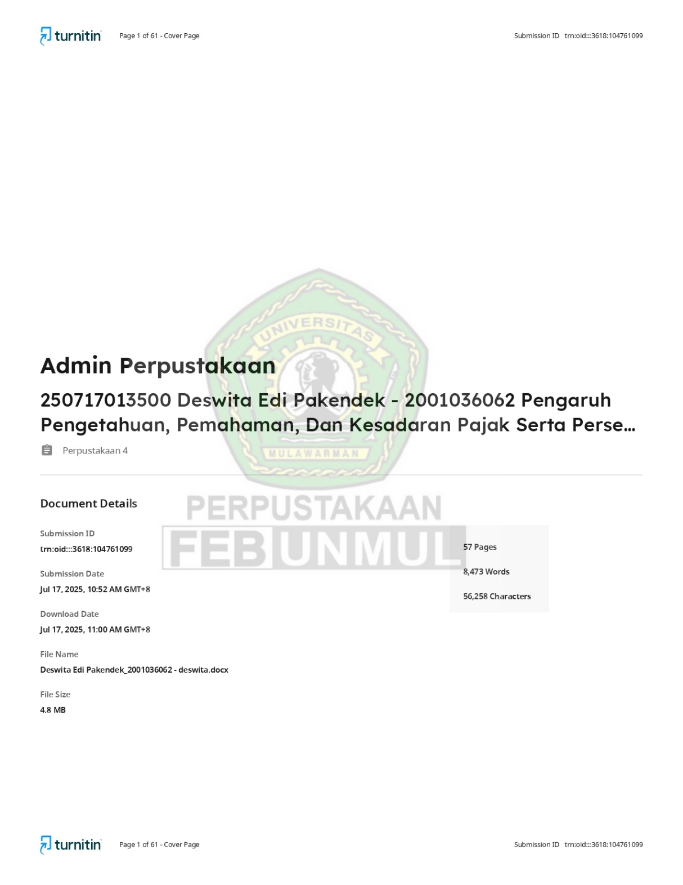
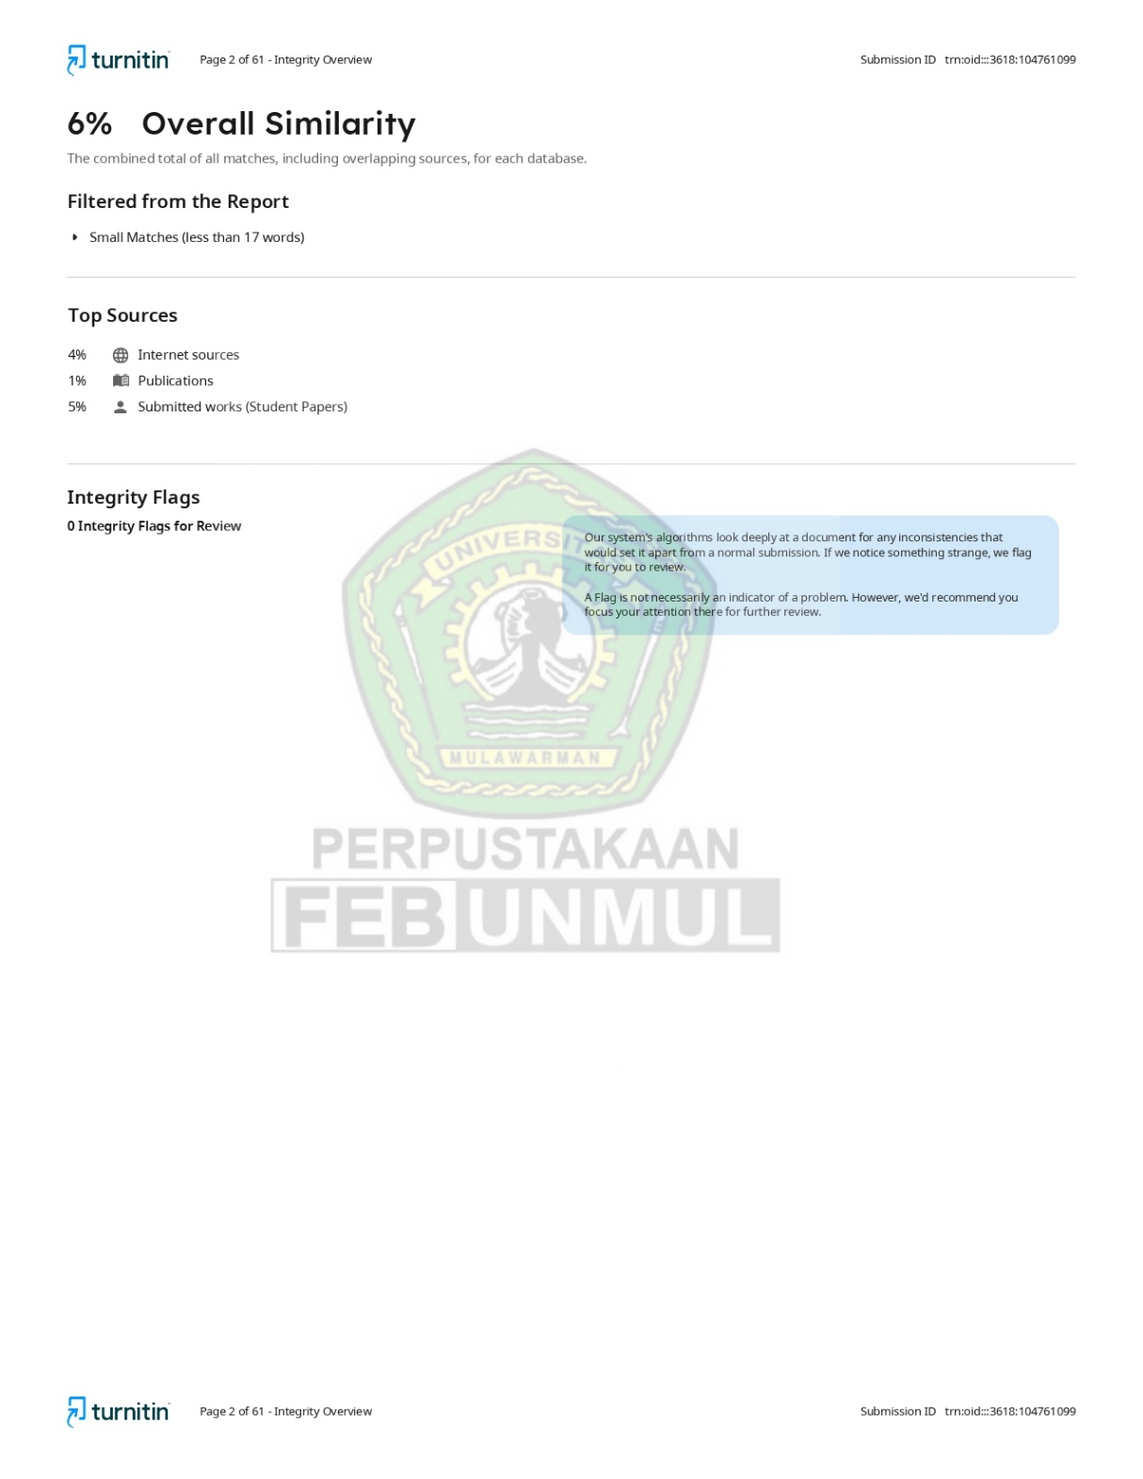

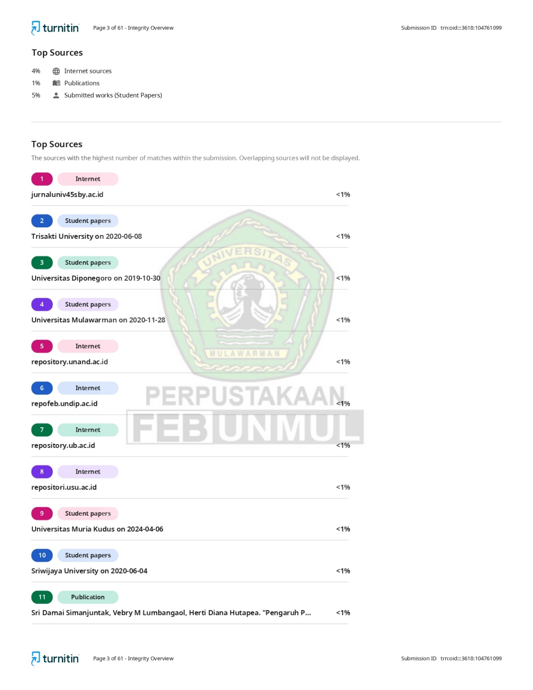

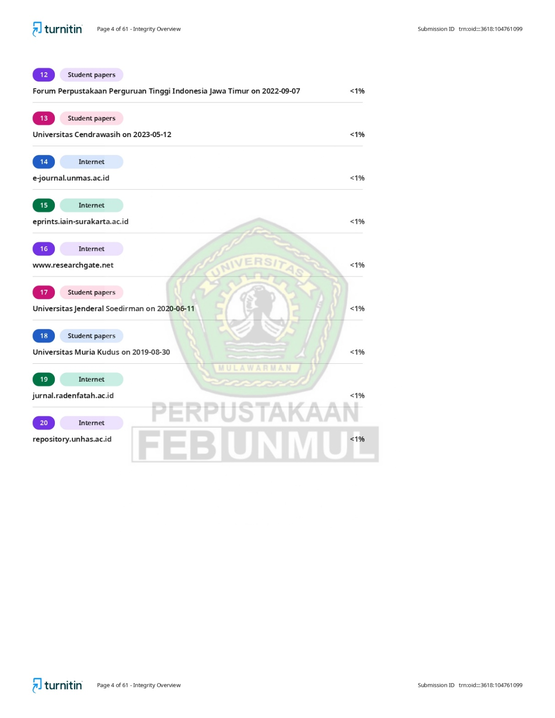

Lampiran 1 Surat Izin Penelitian
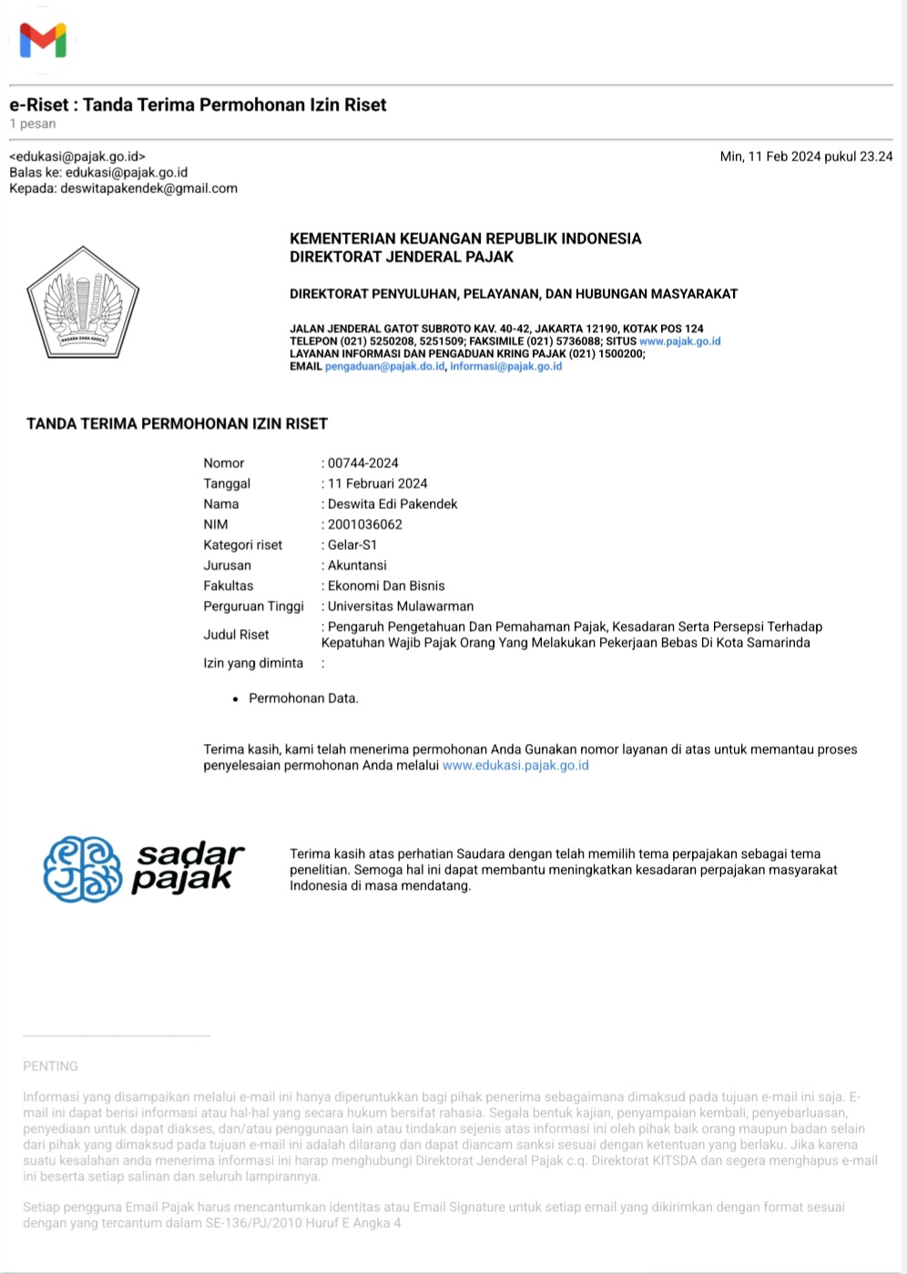

Lampiran 1 Surat Izin Penelitian
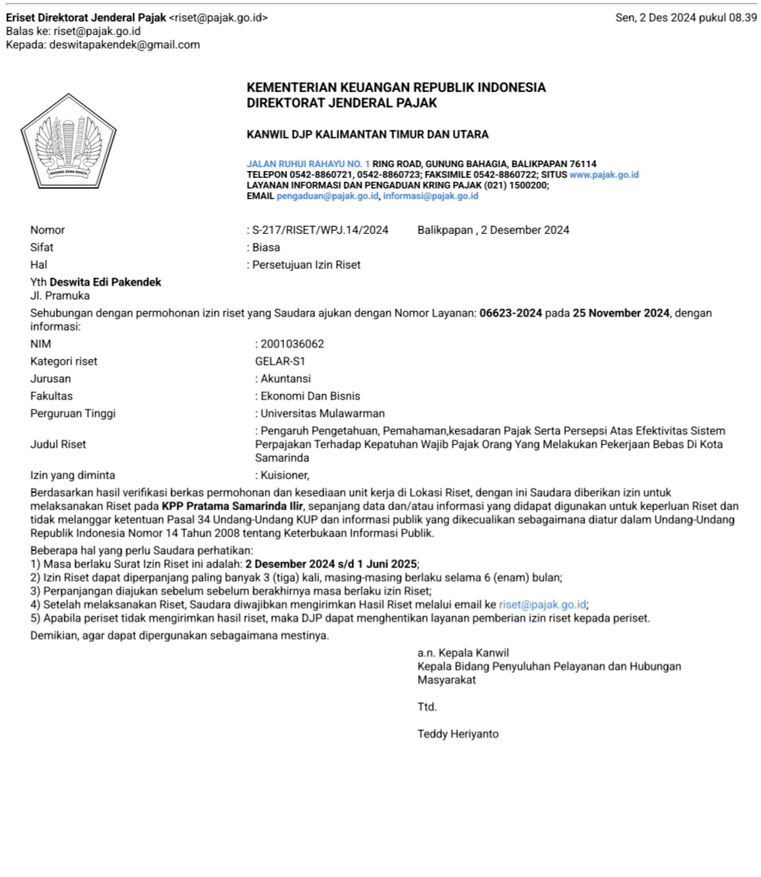

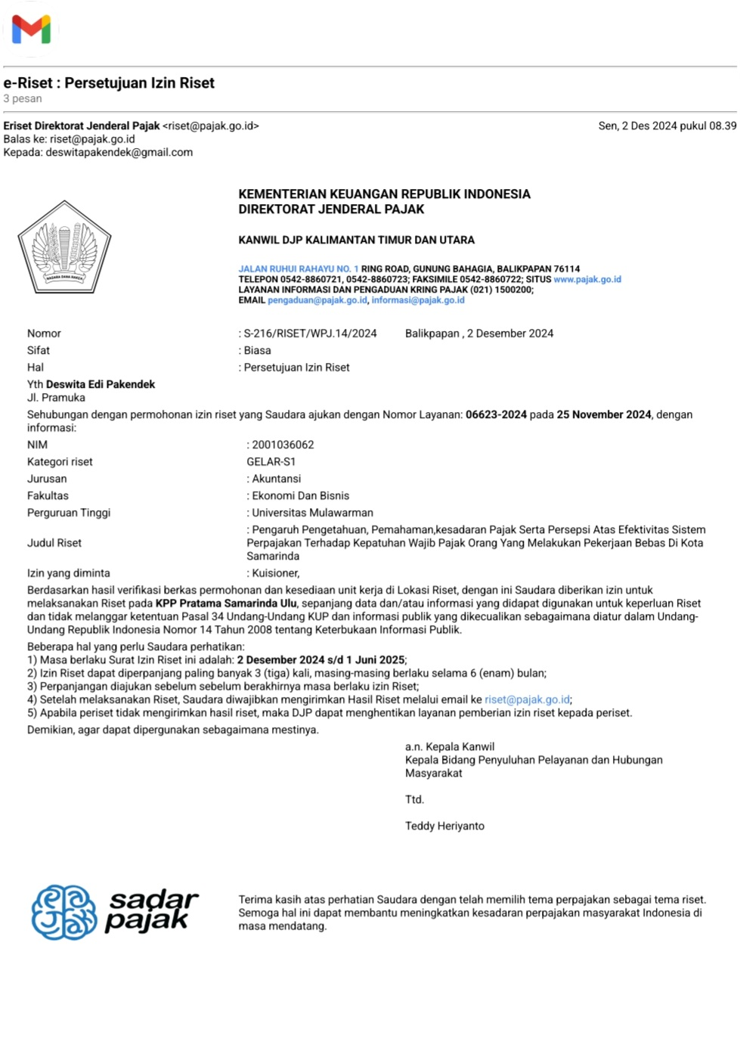
Lampiran 2 Surat Persetujuan Izin Riset

Lampiran 3 Lembar Kuesioner Penelitian
LEMBAR KUISIONER PENELITIAN
Kepada Yth,
Bapak/Ibu/Saudara/i Responden
Perkenalkan, saya Deswita Edi Pakendek mahasiswa Fakultas Ekonomi dan Bisnis Universitas Mulawarman jurusan Akuntansi angkatan 2020. Saat ini saya sedang melakukan penelitian akhir (skripsi) dengan judul “Pengaruh Pengetahuan, Pemahaman, dan Kesadaran Pajak serta Persepsi atas Efektivitas Sistem Perpajakan Terhadap Kepatuhan Wajib Pajak Orang Pribadi yang Melakukan Pekerjaan Bebas di Kota Samarinda”.
Berkaitan dengan hal tersebut, saya mohon bantuan kepada Bapak/Ibu/Saudara/I kiranya bersedia mengisi kuisioner sesuai dengan daftar pernyataan yang tertera. Data yang Bapak/Ibu/Saudara/i berikan hanya untuk kepentingan penelitian ini dan akan sangat terjaga kerahasiaannya. Atas bantuan dan kesediaannya, saya ucapkan terima kasih
IDENTITAS RESPONDEN
- Nama Responden : ………………………………….
- Jenis Kelamin : Laki-laki Perempuan
- Umur : < 25 Tahun 26-35 Tahun
> 36 Tahun
- Pendidikan Terakhir : SMA/Sederajat Diploma
S1 S2
- Kepemilikan NPWP : Iya Tidak
- WPOP Terdaftar di KPP
Pratama Samarinda Ulu / : Iya Tidak
Ilir selama > 1 tahun

Keterangan :
1 = Sangat Tidak Setuju
2 = Tidak Setuju
3 = Netral
4 = Setuju
5 = Sangat Setuju

DAFTAR PERTANYAAN
No | Pernyataan | Tanggapan Responden
No | Pernyataan | 1 | 2 | 3 | 4 | 5
Kepatuhan Wajib Pajak
1 | Wajib pajak mengisi SPT dengan benar dan lengkap berdasarkan data sebenarnya
2 | Wajib pajak selalu melaporkan SPT dengan tepat waktu
3 | Wajib pajak menghitung dan membayarkan pajak terutang tepat waktu sesuai dengan peraturan perpajakan yang belaku
4 | Wajib pajak melakukan perhitungan pajak terutang berdasarkan ketetapan yang berlaku sesuai dengan besarnya penghasilan
5 | Wajib pajak tidak mempunyai tunggakan atas pembayaran pajak
6 | Wajib pajak tidak pernah dipidana karena melakukan tindak pidana dibidang perpajakan.
Pengetahuan Pajak
1 | Wajib pajak mengetahui informasi umum tentang perpajakan.
2 | Wajib pajak mengetahui fungsi dan tujuan dari pajak yang dibayarkan.
3 | Wajib pajak mengetahui bagaimana cara untuk mengisi SPT dengan benar.
4 | Wajib pajak mengetahui bahwa SPT wajib dilaporkan setiap tahunnya.
5 | Wajib pajak mengetahui sanksi pajak akan dikenakan apabila melakukan pelanggaran di bidang perpajakan.
Pemahaman Pajak
1 | Wajib pajak memahami pendapatan kena pajak.
2 | Wajib pajak memahami bahwa setiap individu yang memiliki pendapatan kena pajak wajib melaporkan dan membayar pajak.
3 | Wajib pajak memahami cara menghitung jumlah pajak yang harus dibayar berdasarkan pendapatan kena pajak.
4 | Wajib pajak memahami bahwa pembayaran dan pelaporan pajak wajib dilakukan sesuai dengan tenggang waktu yang berlaku
5 | Wajib pajak memahami cara mengisi dan melaporkan SPT.
6 | Wajib pajak memahami tentang tata cara pendaftaran NPWP
Kesadaran Pajak
1 | Wajib pajak menyadari bahwa peran pajak sangat penting untuk kemajuan ekonomi negara.
2 | Wajib pajak menyadari bahwa membayar pajak adalah kewajiban penting untuk pembangunan negara.
3 | Wajib pajak menyadari bahwa keterlambatan membayar pajak akan dikenakan sanksi atau denda yang berlaku.
4 | Wajib pajak menyadari bahwa keterlambatan dalam membayar pajak dapat mengganggu kelancaran program pembangunan negara.
5 | Wajib pajak sadar untuk memenuhi kewajiban perpajakan sesuai dengan undang-undang
Persepsi atas Efektivitas Sistem Perpajakan
1 | Wajib pajak merasa puas dengan kecepatan pembayaran pajak melalui e-billing.
2 | Wajib pajak merasa mudah menggunakan e-billing dan tidak pernah mengalami masalah teknis saat menggunakan e-billing.
3 | Wajib pajak merasa puas dengan informasi yang disediakan pada situs e-filling dalam menjelaskan prosedur pelaporan SPT.
4 | Wajib pajak merasa mudah dalam menggunakan e-filling dan tidak pernah mengalami masalah teknis saat menggunakan e-filling.
5 | Wajib pajak merasa pendaftaran NPWP melalui e-register lebih efisien dibandingkan dengan pendaftaran secara manual.
6 | Wajib pajak merasa informasi yang tersedia didalam situs e-register sudah jelas dan sangat membantu untuk proses pendaftaran.

Akhir kata, peneliti mengucapkan terima kasih atas kesediaan dan kerja sama Bapak/Ibu/Saudara(i) yang berkenan meluangkan watu untuk mengisi kuisioner ini.

Lampiran 4 Rekapitulasi Data Penelitian
No | Pengetahuan Pajak (X₁) |  |  |  |  | TOTAL
No | X_{1.1} | X_{1.2} | X_{1.3} | X_{1.4} | X_{1.5} | TOTAL
1 | 4 | 5 | 5 | 4 | 3 | 21
2 | 4 | 4 | 4 | 4 | 4 | 20
3 | 5 | 4 | 4 | 4 | 3 | 20
4 | 5 | 4 | 4 | 4 | 4 | 21
5 | 5 | 5 | 5 | 5 | 5 | 25
6 | 5 | 5 | 5 | 5 | 5 | 25
7 | 5 | 5 | 5 | 5 | 4 | 24
8 | 5 | 4 | 4 | 5 | 5 | 23
9 | 4 | 4 | 4 | 4 | 4 | 20
10 | 4 | 4 | 4 | 4 | 4 | 20
11 | 5 | 5 | 5 | 5 | 5 | 25
12 | 5 | 5 | 5 | 5 | 5 | 25
13 | 4 | 4 | 4 | 4 | 4 | 20
14 | 5 | 5 | 5 | 5 | 5 | 25
15 | 4 | 4 | 4 | 4 | 4 | 20
16 | 4 | 4 | 4 | 4 | 4 | 20
17 | 5 | 4 | 4 | 4 | 5 | 22
18 | 4 | 4 | 4 | 4 | 4 | 20
19 | 3 | 4 | 4 | 4 | 5 | 20
20 | 4 | 4 | 4 | 4 | 5 | 21
21 | 5 | 5 | 5 | 5 | 5 | 25
22 | 3 | 4 | 4 | 4 | 5 | 20
23 | 4 | 4 | 4 | 4 | 5 | 21
24 | 3 | 3 | 4 | 4 | 3 | 17
25 | 4 | 4 | 4 | 4 | 5 | 21
26 | 5 | 5 | 5 | 5 | 5 | 25
27 | 4 | 4 | 4 | 3 | 4 | 19
28 | 5 | 5 | 5 | 4 | 4 | 23
29 | 4 | 4 | 4 | 4 | 5 | 21
30 | 4 | 4 | 4 | 4 | 4 | 20
31 | 4 | 4 | 5 | 5 | 5 | 23
32 | 5 | 4 | 4 | 4 | 5 | 22
33 | 4 | 4 | 4 | 4 | 4 | 20
34 | 4 | 4 | 4 | 4 | 5 | 21
35 | 4 | 4 | 4 | 4 | 4 | 20
36 | 4 | 4 | 4 | 5 | 5 | 22
37 | 5 | 4 | 5 | 4 | 4 | 22
38 | 4 | 4 | 4 | 4 | 4 | 20
39 | 3 | 3 | 4 | 4 | 5 | 19
40 | 5 | 5 | 5 | 5 | 5 | 25
41 | 4 | 4 | 4 | 4 | 4 | 20
42 | 5 | 5 | 4 | 4 | 4 | 22
43 | 4 | 4 | 5 | 5 | 4 | 22
44 | 3 | 4 | 4 | 4 | 4 | 19
45 | 4 | 4 | 4 | 4 | 4 | 20
46 | 4 | 4 | 4 | 4 | 4 | 20
47 | 4 | 4 | 5 | 5 | 4 | 22
48 | 4 | 4 | 4 | 4 | 4 | 20
49 | 4 | 4 | 4 | 4 | 4 | 20
50 | 4 | 4 | 4 | 4 | 3 | 19
51 | 4 | 4 | 5 | 5 | 5 | 23
52 | 4 | 4 | 4 | 4 | 5 | 21
53 | 4 | 5 | 5 | 5 | 4 | 23
54 | 5 | 5 | 4 | 4 | 4 | 22
55 | 4 | 4 | 4 | 3 | 4 | 19
56 | 4 | 3 | 4 | 4 | 4 | 19
57 | 4 | 5 | 5 | 5 | 4 | 23
58 | 4 | 4 | 3 | 4 | 4 | 19
59 | 4 | 4 | 3 | 4 | 4 | 19
60 | 4 | 4 | 4 | 4 | 4 | 20
61 | 4 | 5 | 5 | 4 | 4 | 22
62 | 4 | 4 | 4 | 3 | 4 | 19
63 | 4 | 5 | 5 | 5 | 5 | 24
64 | 4 | 4 | 4 | 4 | 4 | 20
65 | 4 | 5 | 4 | 5 | 4 | 22
66 | 4 | 4 | 3 | 4 | 4 | 19
67 | 4 | 4 | 4 | 5 | 4 | 21
68 | 4 | 4 | 4 | 4 | 4 | 20
69 | 4 | 5 | 4 | 5 | 4 | 22
70 | 3 | 4 | 3 | 3 | 4 | 17
71 | 4 | 1 | 4 | 4 | 4 | 17
72 | 5 | 5 | 5 | 5 | 5 | 25
73 | 5 | 5 | 5 | 5 | 5 | 25
74 | 4 | 5 | 4 | 4 | 4 | 21
75 | 4 | 4 | 4 | 4 | 4 | 20
76 | 4 | 4 | 4 | 4 | 4 | 20
77 | 5 | 5 | 5 | 5 | 5 | 25
78 | 4 | 4 | 4 | 4 | 4 | 20
79 | 5 | 5 | 5 | 5 | 5 | 25
80 | 4 | 4 | 4 | 5 | 4 | 21
81 | 3 | 3 | 4 | 3 | 3 | 16
82 | 4 | 4 | 4 | 3 | 4 | 19
83 | 5 | 5 | 4 | 5 | 5 | 24
84 | 5 | 5 | 5 | 4 | 5 | 24
85 | 4 | 4 | 4 | 4 | 4 | 20
86 | 4 | 4 | 4 | 4 | 4 | 20
87 | 3 | 4 | 4 | 4 | 4 | 19
88 | 5 | 4 | 5 | 5 | 5 | 24
89 | 5 | 4 | 4 | 4 | 5 | 22
90 | 4 | 4 | 3 | 4 | 4 | 19
91 | 5 | 5 | 5 | 5 | 5 | 25
92 | 4 | 4 | 4 | 5 | 4 | 21
93 | 4 | 4 | 4 | 5 | 4 | 21
94 | 4 | 5 | 4 | 5 | 4 | 22
95 | 5 | 5 | 5 | 5 | 5 | 25
96 | 5 | 5 | 5 | 5 | 5 | 25
97 | 4 | 4 | 4 | 4 | 3 | 19
98 | 5 | 4 | 4 | 4 | 5 | 22
99 | 4 | 4 | 4 | 5 | 4 | 21
100 | 4 | 5 | 5 | 5 | 4 | 23

No | Pemahaman Pajak |  |  |  |  |  | Total
No | X_{2.1} | X_{2.2} | X_{2.3} | X_{2.4} | X_{2.5} | X_{2.6} | Total
1 | 4 | 4 | 4 | 4 | 4 | 5 | 25
2 | 4 | 4 | 4 | 4 | 4 | 4 | 24
3 | 4 | 4 | 4 | 4 | 4 | 4 | 24
4 | 4 | 4 | 4 | 4 | 3 | 4 | 23
5 | 5 | 5 | 5 | 5 | 5 | 5 | 30
6 | 5 | 5 | 4 | 5 | 5 | 5 | 29
7 | 4 | 4 | 4 | 5 | 4 | 5 | 26
8 | 5 | 5 | 5 | 4 | 4 | 4 | 27
9 | 4 | 4 | 4 | 4 | 4 | 4 | 24
10 | 4 | 4 | 4 | 4 | 4 | 4 | 24
11 | 5 | 5 | 5 | 5 | 5 | 5 | 30
12 | 5 | 5 | 5 | 5 | 5 | 5 | 30
13 | 4 | 4 | 4 | 4 | 4 | 4 | 24
14 | 5 | 4 | 4 | 4 | 4 | 5 | 26
15 | 4 | 4 | 3 | 4 | 4 | 4 | 23
16 | 4 | 4 | 4 | 4 | 4 | 4 | 24
17 | 4 | 5 | 4 | 4 | 4 | 4 | 25
18 | 4 | 5 | 3 | 4 | 5 | 5 | 26
19 | 5 | 5 | 5 | 5 | 5 | 5 | 30
20 | 4 | 4 | 4 | 4 | 4 | 4 | 24
21 | 5 | 5 | 5 | 5 | 5 | 5 | 30
22 | 4 | 4 | 4 | 4 | 4 | 4 | 24
23 | 4 | 4 | 4 | 4 | 4 | 4 | 24
24 | 4 | 4 | 4 | 4 | 4 | 4 | 24
25 | 5 | 4 | 4 | 4 | 5 | 4 | 26
26 | 5 | 4 | 5 | 4 | 4 | 4 | 26
27 | 4 | 4 | 4 | 4 | 4 | 4 | 24
28 | 4 | 4 | 4 | 4 | 4 | 4 | 24
29 | 4 | 4 | 4 | 4 | 3 | 5 | 24
30 | 4 | 4 | 4 | 4 | 4 | 4 | 24
31 | 5 | 5 | 5 | 5 | 5 | 5 | 30
32 | 4 | 3 | 3 | 5 | 5 | 5 | 25
33 | 4 | 5 | 5 | 5 | 5 | 5 | 29
34 | 5 | 5 | 5 | 4 | 4 | 5 | 28
35 | 4 | 4 | 4 | 4 | 4 | 4 | 24
36 | 5 | 5 | 5 | 4 | 4 | 4 | 27
37 | 4 | 4 | 4 | 4 | 4 | 4 | 24
38 | 4 | 4 | 4 | 4 | 4 | 4 | 24
39 | 5 | 5 | 5 | 5 | 4 | 5 | 29
40 | 5 | 5 | 5 | 5 | 5 | 5 | 30
41 | 5 | 5 | 4 | 4 | 4 | 4 | 26
42 | 4 | 4 | 4 | 4 | 4 | 4 | 24
43 | 4 | 5 | 4 | 5 | 4 | 4 | 26
44 | 3 | 4 | 4 | 4 | 4 | 4 | 23
45 | 4 | 4 | 4 | 4 | 4 | 4 | 24
46 | 5 | 5 | 5 | 5 | 5 | 5 | 30
47 | 4 | 5 | 4 | 4 | 5 | 5 | 27
48 | 5 | 4 | 4 | 4 | 5 | 5 | 27
49 | 5 | 4 | 4 | 4 | 3 | 4 | 24
50 | 3 | 4 | 4 | 4 | 4 | 4 | 23
51 | 5 | 5 | 4 | 4 | 4 | 4 | 26
52 | 5 | 5 | 5 | 5 | 5 | 5 | 30
53 | 3 | 4 | 4 | 4 | 4 | 4 | 23
54 | 4 | 4 | 3 | 4 | 4 | 5 | 24
55 | 3 | 4 | 4 | 4 | 4 | 4 | 23
56 | 4 | 3 | 4 | 4 | 4 | 4 | 23
57 | 4 | 5 | 5 | 3 | 4 | 5 | 26
58 | 3 | 3 | 4 | 4 | 4 | 4 | 22
59 | 4 | 4 | 4 | 4 | 4 | 4 | 24
60 | 5 | 5 | 5 | 5 | 5 | 5 | 30
61 | 5 | 4 | 4 | 5 | 5 | 4 | 27
62 | 3 | 4 | 4 | 4 | 4 | 4 | 23
63 | 3 | 5 | 5 | 4 | 4 | 4 | 25
64 | 4 | 4 | 4 | 4 | 4 | 4 | 24
65 | 4 | 4 | 5 | 5 | 4 | 4 | 26
66 | 4 | 4 | 4 | 4 | 4 | 4 | 24
67 | 4 | 4 | 4 | 5 | 4 | 5 | 26
68 | 4 | 4 | 4 | 4 | 4 | 4 | 24
69 | 3 | 4 | 4 | 4 | 4 | 4 | 23
70 | 3 | 4 | 3 | 4 | 3 | 3 | 20
71 | 2 | 4 | 4 | 4 | 3 | 3 | 20
72 | 5 | 5 | 3 | 5 | 5 | 5 | 28
73 | 5 | 5 | 4 | 4 | 5 | 5 | 28
74 | 4 | 4 | 5 | 4 | 4 | 5 | 26
75 | 4 | 4 | 4 | 4 | 4 | 4 | 24
76 | 4 | 4 | 4 | 4 | 4 | 4 | 24
77 | 5 | 5 | 5 | 5 | 5 | 5 | 30
78 | 4 | 4 | 4 | 4 | 4 | 4 | 24
79 | 5 | 5 | 5 | 5 | 5 | 5 | 30
80 | 3 | 4 | 3 | 4 | 4 | 4 | 22
81 | 4 | 4 | 3 | 4 | 4 | 4 | 23
82 | 4 | 4 | 4 | 4 | 4 | 4 | 24
83 | 4 | 5 | 5 | 5 | 4 | 5 | 28
84 | 5 | 5 | 5 | 5 | 5 | 5 | 30
85 | 4 | 4 | 4 | 4 | 4 | 4 | 24
86 | 4 | 4 | 4 | 4 | 4 | 4 | 24
87 | 4 | 4 | 4 | 3 | 3 | 3 | 21
88 | 4 | 5 | 5 | 5 | 4 | 5 | 28
89 | 4 | 5 | 5 | 5 | 5 | 5 | 29
90 | 3 | 4 | 3 | 4 | 4 | 4 | 22
91 | 4 | 5 | 5 | 5 | 5 | 5 | 29
92 | 4 | 4 | 4 | 4 | 4 | 3 | 23
93 | 5 | 4 | 4 | 4 | 4 | 5 | 26
94 | 3 | 4 | 4 | 4 | 4 | 5 | 24
95 | 5 | 5 | 5 | 5 | 5 | 5 | 30
96 | 5 | 5 | 5 | 5 | 5 | 5 | 30
97 | 4 | 4 | 4 | 4 | 4 | 4 | 24
98 | 5 | 5 | 5 | 5 | 4 | 4 | 28
99 | 3 | 4 | 2 | 4 | 3 | 3 | 19
100 | 4 | 4 | 5 | 4 | 5 | 3 | 25

No | Kesadaran Pajak (X₃) |  |  |  |  | TOTAL
No | X_{3.1} | X_{3.2} | X_{3.3} | X_{3.4} | X_{3.5} | TOTAL
1 | 5 | 5 | 5 | 5 | 5 | 25
2 | 4 | 4 | 4 | 4 | 3 | 19
3 | 5 | 5 | 5 | 4 | 4 | 23
4 | 4 | 4 | 4 | 4 | 4 | 20
5 | 5 | 5 | 5 | 5 | 5 | 25
6 | 5 | 5 | 5 | 4 | 4 | 23
7 | 5 | 4 | 4 | 4 | 5 | 22
8 | 4 | 5 | 5 | 5 | 5 | 24
9 | 4 | 4 | 4 | 4 | 4 | 20
10 | 4 | 4 | 4 | 4 | 4 | 20
11 | 4 | 4 | 4 | 4 | 4 | 20
12 | 5 | 5 | 5 | 5 | 5 | 25
13 | 4 | 4 | 4 | 4 | 4 | 20
14 | 4 | 4 | 4 | 4 | 4 | 20
15 | 4 | 4 | 4 | 4 | 4 | 20
16 | 4 | 4 | 4 | 4 | 4 | 20
17 | 5 | 5 | 5 | 5 | 5 | 25
18 | 4 | 4 | 4 | 4 | 4 | 20
19 | 5 | 5 | 5 | 5 | 5 | 25
20 | 5 | 5 | 5 | 4 | 5 | 24
21 | 4 | 4 | 4 | 4 | 4 | 20
22 | 5 | 5 | 5 | 5 | 5 | 25
23 | 5 | 5 | 4 | 5 | 4 | 23
24 | 4 | 4 | 4 | 4 | 4 | 20
25 | 4 | 4 | 5 | 4 | 4 | 21
26 | 4 | 5 | 5 | 5 | 4 | 23
27 | 4 | 4 | 3 | 4 | 4 | 19
28 | 4 | 4 | 4 | 4 | 4 | 20
29 | 4 | 4 | 4 | 4 | 4 | 20
30 | 4 | 4 | 4 | 4 | 4 | 20
31 | 3 | 4 | 4 | 4 | 4 | 19
32 | 5 | 5 | 5 | 5 | 5 | 25
33 | 3 | 4 | 4 | 4 | 4 | 19
34 | 5 | 5 | 5 | 5 | 4 | 24
35 | 4 | 4 | 4 | 4 | 4 | 20
36 | 4 | 3 | 5 | 5 | 5 | 22
37 | 5 | 5 | 5 | 5 | 5 | 25
38 | 4 | 4 | 4 | 4 | 4 | 20
39 | 4 | 4 | 4 | 5 | 4 | 21
40 | 5 | 5 | 5 | 5 | 5 | 25
41 | 4 | 4 | 4 | 4 | 4 | 20
42 | 4 | 4 | 4 | 4 | 4 | 20
43 | 4 | 4 | 4 | 4 | 4 | 20
44 | 4 | 4 | 4 | 4 | 4 | 20
45 | 4 | 4 | 4 | 4 | 4 | 20
46 | 5 | 4 | 4 | 4 | 4 | 21
47 | 4 | 4 | 4 | 4 | 4 | 20
48 | 5 | 5 | 5 | 4 | 4 | 23
49 | 4 | 4 | 4 | 4 | 4 | 20
50 | 5 | 5 | 5 | 5 | 5 | 25
51 | 4 | 4 | 5 | 5 | 4 | 22
52 | 5 | 5 | 4 | 5 | 4 | 23
53 | 4 | 4 | 5 | 4 | 4 | 21
54 | 5 | 5 | 5 | 4 | 4 | 23
55 | 4 | 4 | 4 | 4 | 4 | 20
56 | 3 | 4 | 4 | 4 | 4 | 19
57 | 5 | 5 | 5 | 5 | 5 | 25
58 | 4 | 4 | 4 | 4 | 4 | 20
59 | 3 | 4 | 4 | 4 | 4 | 19
60 | 3 | 3 | 4 | 4 | 4 | 18
61 | 3 | 3 | 4 | 4 | 5 | 19
62 | 3 | 4 | 4 | 4 | 4 | 19
63 | 4 | 3 | 4 | 4 | 4 | 19
64 | 3 | 3 | 4 | 4 | 4 | 18
65 | 4 | 4 | 3 | 4 | 3 | 18
66 | 2 | 4 | 4 | 4 | 4 | 18
67 | 3 | 3 | 4 | 4 | 4 | 18
68 | 4 | 4 | 3 | 4 | 3 | 18
69 | 3 | 4 | 4 | 4 | 4 | 19
70 | 4 | 4 | 4 | 4 | 4 | 20
71 | 4 | 5 | 4 | 4 | 4 | 21
72 | 5 | 5 | 5 | 5 | 5 | 25
73 | 5 | 5 | 5 | 5 | 5 | 25
74 | 5 | 4 | 4 | 5 | 5 | 23
75 | 4 | 4 | 4 | 4 | 4 | 20
76 | 4 | 4 | 4 | 4 | 4 | 20
77 | 5 | 5 | 5 | 5 | 5 | 25
78 | 4 | 4 | 4 | 4 | 4 | 20
79 | 5 | 5 | 5 | 5 | 5 | 25
80 | 4 | 4 | 4 | 3 | 3 | 18
81 | 4 | 4 | 3 | 4 | 4 | 19
82 | 4 | 4 | 5 | 4 | 5 | 22
83 | 4 | 5 | 5 | 5 | 5 | 24
84 | 4 | 5 | 5 | 5 | 4 | 23
85 | 4 | 4 | 4 | 4 | 4 | 20
86 | 5 | 4 | 4 | 4 | 4 | 21
87 | 4 | 4 | 4 | 4 | 4 | 20
88 | 4 | 4 | 4 | 5 | 4 | 21
89 | 5 | 5 | 5 | 5 | 5 | 25
90 | 5 | 4 | 4 | 4 | 4 | 21
91 | 5 | 5 | 5 | 5 | 5 | 25
92 | 5 | 4 | 5 | 4 | 5 | 23
93 | 4 | 4 | 4 | 4 | 5 | 21
94 | 4 | 5 | 4 | 4 | 4 | 21
95 | 5 | 5 | 5 | 5 | 5 | 25
96 | 5 | 5 | 5 | 5 | 5 | 25
97 | 4 | 5 | 4 | 4 | 4 | 21
98 | 4 | 4 | 4 | 5 | 5 | 22
99 | 3 | 4 | 4 | 4 | 4 | 19
100 | 4 | 4 | 4 | 4 | 4 | 20

No | Persepsi Atas Efektivitas Sistem Perpajakan (X₄) |  |  |  |  |  | TOTAL
No | X_{4.1} | X_{4.2} | X_{4.3} | X_{4.4} | X_{4.5} | X_{4.6} | TOTAL
1 | 2 | 2 | 3 | 4 | 4 | 4 | 19
2 | 4 | 4 | 3 | 4 | 4 | 4 | 23
3 | 3 | 3 | 3 | 3 | 3 | 3 | 18
4 | 4 | 4 | 4 | 4 | 4 | 4 | 24
5 | 5 | 5 | 5 | 5 | 5 | 5 | 30
6 | 4 | 4 | 4 | 5 | 5 | 5 | 27
7 | 5 | 5 | 5 | 5 | 5 | 5 | 30
8 | 4 | 4 | 4 | 4 | 4 | 4 | 24
9 | 4 | 4 | 4 | 4 | 4 | 4 | 24
10 | 5 | 5 | 5 | 5 | 5 | 5 | 30
11 | 4 | 4 | 4 | 4 | 4 | 4 | 24
12 | 5 | 5 | 5 | 5 | 5 | 5 | 30
13 | 5 | 5 | 5 | 5 | 5 | 5 | 30
14 | 4 | 4 | 4 | 4 | 4 | 4 | 24
15 | 5 | 5 | 5 | 5 | 5 | 5 | 30
16 | 4 | 4 | 4 | 4 | 4 | 4 | 24
17 | 5 | 5 | 5 | 5 | 5 | 5 | 30
18 | 4 | 5 | 4 | 5 | 4 | 5 | 27
19 | 5 | 5 | 5 | 5 | 5 | 5 | 30
20 | 4 | 5 | 4 | 5 | 4 | 5 | 27
21 | 3 | 4 | 3 | 4 | 4 | 4 | 22
22 | 5 | 5 | 5 | 5 | 5 | 5 | 30
23 | 5 | 5 | 5 | 5 | 5 | 5 | 30
24 | 4 | 4 | 4 | 4 | 4 | 4 | 24
25 | 5 | 5 | 5 | 5 | 5 | 5 | 30
26 | 4 | 4 | 4 | 4 | 4 | 4 | 24
27 | 4 | 4 | 4 | 4 | 4 | 4 | 24
28 | 3 | 3 | 3 | 3 | 3 | 3 | 18
29 | 5 | 5 | 5 | 5 | 5 | 5 | 30
30 | 3 | 3 | 3 | 3 | 3 | 3 | 18
31 | 4 | 4 | 4 | 4 | 4 | 4 | 24
32 | 5 | 5 | 5 | 5 | 5 | 5 | 30
33 | 4 | 4 | 4 | 4 | 4 | 4 | 24
34 | 5 | 5 | 5 | 5 | 5 | 5 | 30
35 | 3 | 4 | 4 | 4 | 3 | 4 | 22
36 | 5 | 5 | 5 | 5 | 5 | 5 | 30
37 | 5 | 5 | 5 | 5 | 5 | 5 | 30
38 | 4 | 4 | 4 | 4 | 4 | 4 | 24
39 | 5 | 5 | 5 | 5 | 5 | 5 | 30
40 | 5 | 5 | 5 | 5 | 5 | 5 | 30
41 | 5 | 5 | 5 | 5 | 5 | 5 | 30
42 | 4 | 3 | 4 | 3 | 2 | 3 | 19
43 | 4 | 4 | 4 | 4 | 4 | 4 | 24
44 | 4 | 4 | 4 | 4 | 4 | 4 | 24
45 | 4 | 4 | 4 | 4 | 4 | 4 | 24
46 | 4 | 4 | 4 | 4 | 4 | 4 | 24
47 | 4 | 4 | 4 | 4 | 4 | 4 | 24
48 | 3 | 3 | 3 | 3 | 3 | 3 | 18
49 | 3 | 3 | 4 | 4 | 4 | 4 | 22
50 | 5 | 5 | 5 | 5 | 5 | 5 | 30
51 | 5 | 4 | 4 | 5 | 4 | 5 | 27
52 | 5 | 5 | 5 | 5 | 5 | 5 | 30
53 | 4 | 4 | 4 | 4 | 4 | 4 | 24
54 | 4 | 4 | 3 | 4 | 4 | 4 | 23
55 | 4 | 4 | 4 | 4 | 4 | 4 | 24
56 | 4 | 4 | 4 | 4 | 4 | 4 | 24
57 | 4 | 4 | 4 | 4 | 4 | 4 | 24
58 | 4 | 3 | 4 | 4 | 4 | 4 | 23
59 | 4 | 4 | 4 | 4 | 4 | 4 | 24
60 | 4 | 4 | 4 | 4 | 4 | 4 | 24
61 | 4 | 4 | 4 | 4 | 4 | 4 | 24
62 | 4 | 4 | 4 | 4 | 4 | 4 | 24
63 | 2 | 3 | 4 | 3 | 4 | 4 | 20
64 | 4 | 4 | 4 | 4 | 4 | 4 | 24
65 | 4 | 4 | 4 | 4 | 4 | 4 | 24
66 | 4 | 4 | 4 | 4 | 4 | 4 | 24
67 | 4 | 4 | 4 | 4 | 4 | 4 | 24
68 | 4 | 4 | 4 | 4 | 4 | 4 | 24
69 | 4 | 4 | 4 | 4 | 4 | 4 | 24
70 | 5 | 4 | 4 | 3 | 3 | 3 | 22
71 | 3 | 3 | 4 | 3 | 3 | 5 | 21
72 | 5 | 5 | 5 | 5 | 5 | 3 | 28
73 | 4 | 4 | 4 | 4 | 5 | 5 | 26
74 | 4 | 4 | 4 | 3 | 4 | 5 | 24
75 | 4 | 4 | 4 | 4 | 4 | 4 | 24
76 | 4 | 4 | 4 | 4 | 4 | 4 | 24
77 | 5 | 4 | 5 | 4 | 4 | 4 | 26
78 | 3 | 4 | 3 | 3 | 3 | 4 | 20
79 | 5 | 5 | 5 | 5 | 5 | 5 | 30
80 | 3 | 4 | 4 | 4 | 3 | 4 | 22
81 | 4 | 3 | 3 | 3 | 4 | 4 | 21
82 | 5 | 4 | 5 | 4 | 4 | 5 | 27
83 | 4 | 4 | 5 | 5 | 5 | 4 | 27
84 | 4 | 5 | 5 | 4 | 5 | 5 | 28
85 | 4 | 4 | 4 | 4 | 4 | 4 | 24
86 | 4 | 4 | 4 | 4 | 4 | 4 | 24
87 | 4 | 4 | 4 | 4 | 4 | 4 | 24
88 | 5 | 5 | 5 | 5 | 5 | 5 | 30
89 | 5 | 5 | 5 | 5 | 5 | 5 | 30
90 | 4 | 3 | 4 | 4 | 4 | 5 | 24
91 | 5 | 4 | 5 | 5 | 5 | 5 | 29
92 | 4 | 4 | 4 | 4 | 4 | 4 | 24
93 | 5 | 4 | 4 | 4 | 4 | 4 | 25
94 | 5 | 4 | 2 | 4 | 5 | 1 | 21
95 | 5 | 3 | 5 | 5 | 5 | 5 | 28
96 | 5 | 5 | 3 | 3 | 3 | 4 | 23
97 | 4 | 4 | 4 | 4 | 4 | 4 | 24
98 | 4 | 4 | 4 | 5 | 5 | 5 | 27
99 | 2 | 2 | 2 | 2 | 2 | 3 | 13
100 | 4 | 4 | 4 | 4 | 4 | 4 | 24

Lampiran 5 Hasil Olah Data
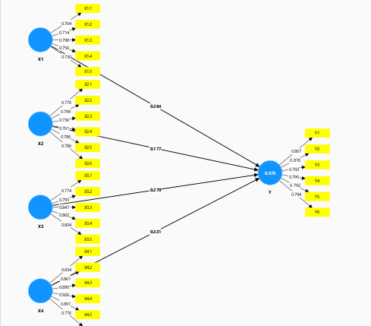
Gambar: Outer Model
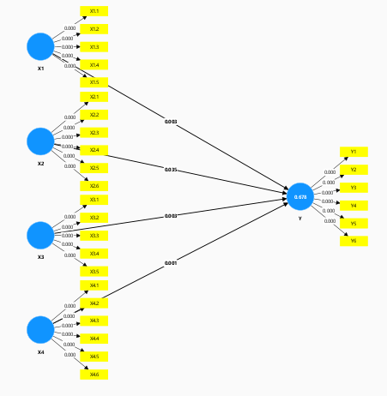
Gambar: Pengujian Boostrapping

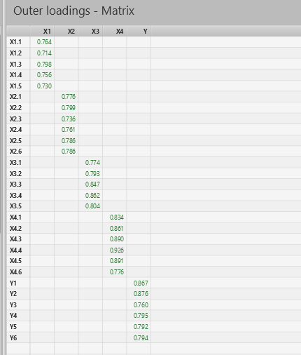
Gambar: Outer Loading

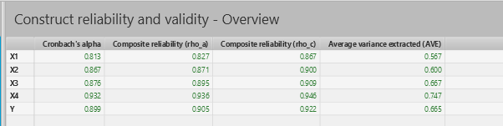
Gambar:Uji Reliabilitas dan Validitas
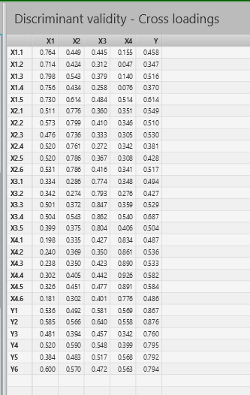
Gambar: Cross Loading

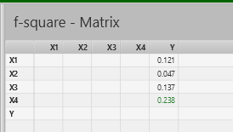
Gambar: Nilai F-Square
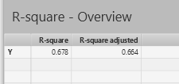
Gambar: R-Square

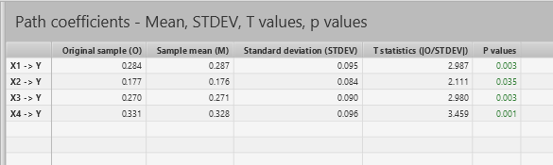
Gambar: Path Coefficient

